

МИНИСТЕРСТВО НАУКИ И ВЫСШЕГО ОБРАЗОВАНИЯ РОССИЙСКОЙ ФЕДЕРАЦИИ

Федеральное государственное автономное образовательное учреждение высшего образования

**«Дальневосточный федеральный университет»**

(ДВФУ)

|  |
| --- |
| **ИНСТИТУТ МАТЕМАТИКИ И КОМПЬЮТЕРНЫХ ТЕХНОЛОГИЙ**  **Департамент информационных и компьютерных систем** |

Туровец Владислав Юрьевич

Проектирование информационной системы для автоматизации онлайн-продаж спортивных товаров предприятия ИП «Туровец»

**КУРСОВОЙ ПРОЕКТ**

по дисциплине «Проектирование информационных систем»

|  |
| --- |
|  |

|  |
| --- |
| Студент гр. Б9121-09.03.03 _____________  (подпись) |
| Руководитель: профессор  _____________ Бедрина С. Л. |
| Регистрационный № ________  ___________ ___________________  подпись И.О.Фамилия  «_____» ___________________ 2025 г. | Оценка ________________________  ____________ ___________________  подпись И.О.Фамилия  «_____» ________________ 2025 г. |

г. Владивосток

2025

**ТЕХНИЧЕСКОЕ ЗАДАНИЕ НА КУРСОВОЙ ПРОЕКТ**

**Студента** Туровец Владислава Юрьевича **группы** Б9121-09.03.03пиэ

**Тема курсового проекта**

Проектирование информационной системы для автоматизации онлайн-продаж спортивных товаров предприятия ИП «Туровец»

**Цель курсового проекта**

Проектирование информационной системы, обеспечивающей автоматизацию процессов публикации товаров, оформления онлайн-заказов и интеграции с системой учёта товаров для эффективного ведения бизнеса в сфере продажи спортивных товаров на языке UML.

График выполнения курсового проекта

|  |  |  |
| --- | --- | --- |
| Основные разделы | Удельный вес  раздела проекта | Срок выполнения |
| Бизнес-моделирование | 15 | 15.10.2024 |
| Определение требований | 20 | 1.11.2024 |
| Проектирование ИС | 50 | 15.12.2024 |
| Оформление результатов (Проектная модель) | 15 | 28.01.2025 |

**Рекомендуемая литература:**

1. ГОСТ 34.201-2020. Информационные технологии. Комплекс стандартов на автоматизированные системы. Виды и стадии создания автоматизированных систем. — Москва: Стандартинформ, 2020. — 56 с. — ISBN 978-5-9765-4532-9. — Текст: электронный. — Режим доступа: <https://www.swrit.ru/doc/gost34/34.201-2020.pdf>
2. ГОСТ 34.602-2020. Информационные технологии. Комплекс стандартов на автоматизированные системы. Техническое задание на создание автоматизированной системы. — Москва: Стандартинформ, 2020. — 24 с. — ISBN 978-5-8965-4546-3. — Текст: электронный. — Режим доступа: <https://www.swrit.ru/doc/gost34/34.602-2020.pdf>
3. ГОСТ Р 59793-2021. Автоматизированные системы. Стадии создания и содержания эксплуатационной документации. — Москва: Стандартинформ, 2021. — 48 с. — ISBN 978-5-9765-4621-0. — Текст: электронный. — Режим доступа: <https://rosgosts.ru/file/gost/35/240/gost_r_59793-2021.pdf>

**Дата выдачи задания 01.11.2024**

**Дата сдачи проекта 31.01.2024**

**Дата защиты 12.02.2025**

**Руководитель проекта _____________________**

**Подпись студента _____________________**

**Содержание**

Введение 6

1 Бизнес-моделирование 8

1.1 Модель бизнес-процессов, включающие спецификации и диаграммы деятельности 8

1.2 Модель бизнес-объектов 13

1.3 Словарь терминов 14

2 Определение требований 16

2.1 Модель системных прецедентов, включающая спецификации и диаграммы деятельности 16

2.2 Глоссарий предметной области 21

2.3 Постановка задачи 22

2.3.1 Характеристики задачи 22

2.3.2 Входная информация 23

2.3.3 Выходная информация 23

3 Проектирование ИС 25

3.1 Модель анализа 25

3.1.1 Диаграмма ключевых абстракций 25

3.1.2 Диаграмма VOPС (View of Participating Classes) и диаграмма последовательности для каждого системного прецедента модели 26

3.2 Проектная модель 27

3.2.1 Архитектура системы 27

3.2.1.1 Архитектурные уровни 27

3.2.1.2 Конфигурация системы (описание выделенных пакетов, подсистем) 27

3.2.1.3 Диаграмма размещения 29

3.2.2 Компоненты системы 30

3.2.2.1 Проектные классы 30

3.2.2.2 Диаграмма состояний 32

3.2.2.3 База данных 33

3.2.3 Интерфейс системы 37

Заключение 39

Список литературы 40

Приложение А 42

Приложение Б 75

Введение

Цифровизация бизнес-процессов стала ключевым фактором успешного ведения коммерческой деятельности, особенно в условиях растущей конкуренции и повышенных требований к качеству обслуживания клиентов. Для малого бизнеса автоматизация процессов не только упрощает управление, но и способствует снижению операционных затрат, повышению эффективности работы и улучшению взаимодействия с клиентами. В этой связи возникает необходимость интеграции современных информационных систем в повседневную деятельность предприятий, что определяет актуальность данного проекта.

Актуальность работы обусловлена текущим состоянием предприятия ИП «Туровец», которое специализируется на розничной продаже спортивных товаров. В настоящее время на предприятии используется устаревшая система учёта 1С Штрих-М, не поддерживающая интеграцию с интернет-продажами. Это затрудняет оперативное обновление информации о товарах и ограничивает возможности для привлечения новых клиентов через онлайн-каналы. В условиях современного рынка такая ситуация снижает конкурентоспособность предприятия и требует внедрения более гибкой системы, способной эффективно поддерживать как внутренние процессы, так и взаимодействие с клиентами в онлайн-среде.

Целью проекта является разработка и внедрение информационной системы, которая обеспечит автоматизацию процессов онлайн-продаж спортивных товаров, включая публикацию товаров на сайте, оформление заказов и интеграцию с системой учёта для повышения эффективности управления складскими остатками.

Для достижения поставленной цели необходимо провести анализ текущих бизнес-процессов предприятия и выявить области, требующие автоматизации, разработать модели бизнес-процессов и системных прецедентов с использованием UML, определить функциональные и нефункциональные требования к информационной системе, спроектировать архитектуру системы, включая базу данных и пользовательский интерфейс, реализовать систему и интегрировать её с учётной платформой предприятия, а также провести тестирование и оценку эффективности внедрения системы.

Предметом исследования являются методы и технологии проектирования информационных систем для автоматизации бизнес-процессов в розничной торговле.

Объектом исследования являются процессы управления продажами и товарооборотом на предприятии ИП «Туровец».

Проект направлен на создание удобного веб-интерфейса для оформления заказов, что позволит расширить клиентскую аудиторию и упростит процесс взаимодействия с магазином. Интеграция с системой учёта обеспечит точный контроль за наличием товаров и автоматическую обработку заказов. Внедрение предложенной информационной системы позволит снизить нагрузку на персонал, улучшить обслуживание клиентов и создать основу для дальнейшего развития бизнеса в сфере интернет-коммерции.

1 Бизнес-моделирование

1.1 Модель бизнес-процессов, включающие спецификации и диаграммы деятельности

Модель бизнес-процессов магазина спортивных товаров охватывает основные операции, связанные с оформлением покупок, управлением запасами, закупкой товаров у поставщиков и внутренними процессами контроля товарооборота. Клиенты совершают покупки, которые включают оплату и проверку наличия товара. Если товар отсутствует, продавец инициирует процесс закупки у поставщика, включающий оплату поставки и формирование необходимых документов. Инвентаризация проводится владельцем бизнеса с целью актуализации данных о наличии товаров, а обновление ассортимента осуществляется на основе анализа продаж и доступных запасов. Дополнительно в бизнес-процессы входят расчёт заработной платы сотрудников, выдача премий, приёмка товаров и проверка их целостности. Все процессы структурированы с учётом взаимодействия клиентов, продавцов, товароведа и владельца предприятия. Бизнес-процессы предприятия ИП «Туровец» представлены на рисунке 1.

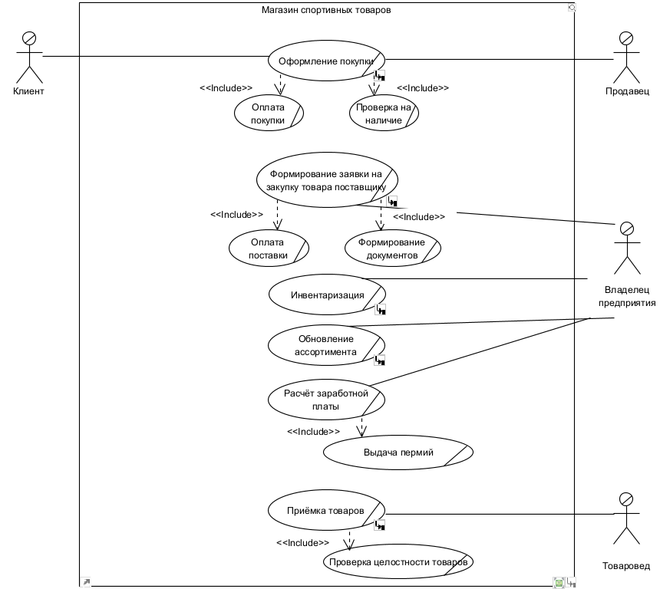

Рисунок 1 – Диаграмма бизнес-процессов

Спецификация процесса «Оформление покупки»:

* Наименование: оформление покупки;
* Краткое описание: процесс включает в себя выбор товара клиентом, уточнение наличия, оплату и оформление заказа. Покупка может быть совершена при наличии товара на складе. В случае отсутствия товара процесс может привести к инициированию закупки;
* Цели: обеспечить возможность клиенту приобрести товар, провести оплату и оформить заказ в магазине;
* Действующие лица: клиент, продавец, система учёта товаров;
* Основной сценарий:
* Клиент выбирает товар;
* Клиент обращается к продавцу для оформления покупки;
* Продавец проверяет наличие товара в системе магазина;
* Если товар в наличии, оформляется покупка;
* Клиент производит оплату;
* В случае успешной оплаты выдается чек;
* Покупка завершается;
* Альтернативные сценарии:
* Если товар отсутствует, продавец предлагает клиенту оформить предзаказ или сообщить о поступлении.
* Если оплата не проходит, клиенту предлагается повторить попытку или выбрать другой метод оплаты.

Диаграмма деятельности процесса «Оформление покупки» представлена на рисунке А.1.

Спецификация процесса «формирование заявки на закупку товара поставщику»:

* Наименование: формирование заявки на закупку товара поставщику;
* Краткое описание: процесс начинается в случае недостаточного количества товаров на складе. Продавец уведомляет владельца предприятия, который формирует заявку и отправляет её поставщику;
* Цели: обеспечить своевременное пополнение ассортимента и исключить ситуации нехватки товаров;
* Действующие лица: продавец, владелец предприятия, поставщик;
* Основной сценарий:
* Продавец отправляет уведомление о нехватке товара;
* Владелец предприятия анализирует остатки;
* Владелец предприятия формирует заявку на закупку;
* Заявка отправляется поставщику;
* Поставщик проверяет наличие товара;
* В случае наличия товара формируется счёт на поставку;
* Владелец предприятия получает счёт и проводит оплату;
* После оплаты формируются документы и подтверждается отправка;
* Альтернативные сценарии:
* Если товара нет у поставщика, он отправляет уведомление об отсутствии, после чего владелец предприятия ищет альтернативные варианты;

Диаграмма деятельности процесса «Формирование заявки на закупку товара поставщику» представлена на рисунке А.2.

Спецификация процесса « Инвентаризация »:

* Наименование: инвентаризация;
* Краткое описание: процесс контроля и сверки фактического наличия товаров с данными системы учёта. Проводится для выявления расхождений, фиксации данных и внесения корректировок;
* Цели: обеспечить точность учёта товаров, своевременно выявлять недостачи или излишки;
* Действующие лица: владелец предприятия; товаровед; система учёта товаров;
* Основной сценарий:
* Владелец предприятия утверждает список товаров для проверки;
* Назначаются ответственные лица;
* Товаровед получает распоряжение на проведение инвентаризации;
* Физически пересчитываются товары на складе;
* Данные фиксируются на бумаге и в системе;
* Выполняется автоматическая сверка с учётной системой;
* В случае выявления отклонений принимается решение о корректировке данных;
* Вносятся изменения в систему;
* Формируется итоговый отчёт;
* Альтернативные сценарии:
* Если отклонений не выявлено, процесс завершается без внесения изменений;

Диаграмма деятельности процесса «Инвентаризация» представлена на рисунке А.3.

Спецификация процесса « Обновление ассортимента »:

* Наименование: обновление ассортимента;
* Краткое описание: процесс анализа и внесения изменений в перечень предлагаемых товаров на основе данных продаж и востребованности позиций;
* Цели: оптимизировать ассортимент товаров, увеличивать продажи и удовлетворять потребности клиентов;
* Действующие лица: владелец предприятия, система учёта товаров, поставщик;
* Основной сценарий:
* Владелец предприятия анализирует продажи и остатки товаров;
* Запрашиваются данные о востребованных и отсутствующих товарах;
* Проводится исследование рынка и поиск поставщиков;
* Запрашиваются прайс-листы и условия сотрудничества;
* Предложения поставщиков анализируются по цене, срокам и условиям поставки;
* Принимается решение о сотрудничестве;
* Формируется заказ на новые товары;
* Выполняется оплата и подтверждение заказа;
* После получения товара данные обновляются в системе учёта;
* Альтернативные сценарии:
* Если не удаётся найти подходящего поставщика, процесс откладывается до следующего цикла анализа;

Диаграмма деятельности процесса «Обновление ассортимента» представлена на рисунке А.4.

Спецификация процесса « Приёмка товаров»:

* Наименование: приёмка товаров;
* Краткое описание: Процесс включает проверку соответствия полученного товара накладным, внесение данных в систему и обновление остатков;
* Цели: обеспечить соответствие поставленных товаров заказу, исключить ошибки в учёте;
* Действующие лица: товаровед, поставщик, система учёта товаров;
* Основной сценарий:
* Товаровед получает уведомление о доставке товара;
* Поставщик передаёт товар;
* Товаровед физически проверяет соответствие товара накладным;
* Если замечания отсутствуют, товары вносятся в систему учёта;
* Подписываются документы о приёмке;
* Архивируются копии документов;
* Данные о доступных товарах обновляются;
* Альтернативные сценарии:
* Если выявлены несоответствия, товаровед фиксирует замечания, уведомляет поставщика и ожидает решения;

Диаграмма деятельности процесса «Приёмка товаров» представлена на рисунке А.5.

1.2 Модель бизнес-объектов

Модель бизнес-объектов отражает взаимодействие ключевых участников бизнес-процессов и сущностей, которые они используют. В бизнес-процессах участвуют владелец предприятия, поставщик, товаровед, продавец и покупатель. Основные сущности включают заказ поставки, поставку, товар, продажу, чек, счёт-фактуру и инвентаризационную ведомость. Владельцу предприятия принадлежит процесс формирования заказов поставки, который фиксируется в системе как бизнес-сущность. Поставщик получает заказ и выполняет поставку товаров, которые затем учитываются в системе. Товаровед контролирует приёмку товаров, проверяет их наличие и фиксирует данные в инвентаризационной ведомости. В продажах участвуют продавец и покупатель: продавец реализует товар, оформляя соответствующую бизнес-сущность, а покупатель завершает сделку, получая чек. Диаграмма модели бизнес-объектов представлена на рисунке 2.

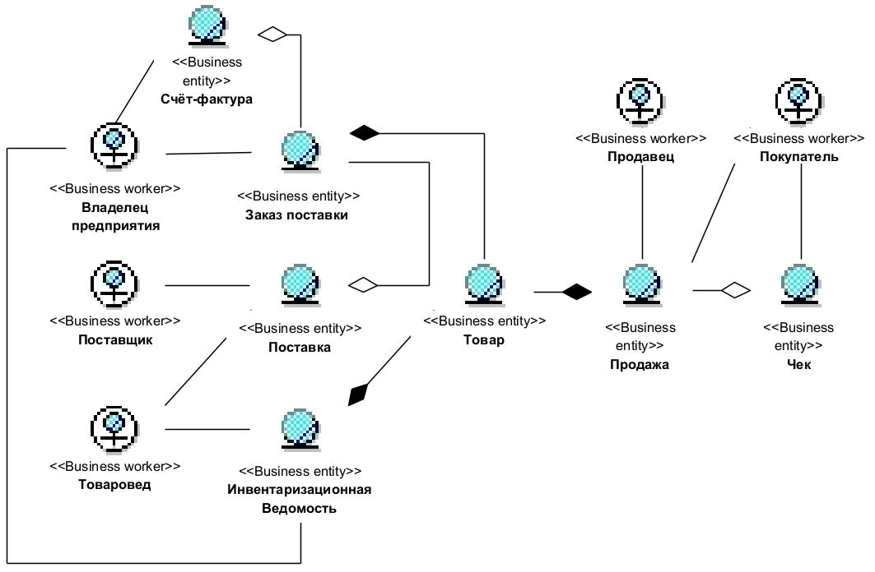

Рисунок 2 – Диаграмма модели бизнес-объектов

1.3 Словарь терминов

Таблица 1 – Словарь терминов

|  |  |
| --- | --- |
| Название термина | Описание |
| Покупатель | Человек, который выбирает товар и совершает покупку в магазине. |
| Продавец | Сотрудник магазина, который консультирует покупателя, оформляет заказ и продажу |
| Владелец предприятия | Лицо, управляющее магазином, принимающее решения о закупках, ассортименте и товарообороте |
| Поставщик | Организация или физическое лицо, предоставляющее товары для продажи в магазине |
| Товаровед | Специалист, который контролирует поступление товаров, проверяет их соответствие и ведет учет |
| Товар | Единица продукции, предлагаемая для продажи. |
| Продажа | Процесс передачи товара покупателю в обмен на оплату |
| Чек | Документ, подтверждающий факт продажи и оплаты товара |
| Заказ поставки | Документ, фиксирующий намерение магазина закупить определенные товары у поставщика |
| Поставка | Процесс получения товаров от поставщика в магазин |
| Счёт-фактура | Финансовый документ, подтверждающий оплату закупки товара |
| Инвентаризационная ведомость | Документ, содержащий информацию о наличии товаров в магазине и их учетном состоянии |

2 Определение требований

2.1 Модель системных прецедентов, включающая спецификации и диаграммы деятельности

Модель системных прецедентов представляет основные функциональные возможности веб-сайта, которые доступны различным пользователям системы. Взаимодействие осуществляется между пользователем, клиентом, владельцем предприятия и системой учёта товаров.

Пользователь выполняет авторизацию для получения доступа к управлению контентом. Клиент может просматривать каталог товаров, искать конкретные позиции и оформлять онлайн-заказы. Владелец предприятия управляет контентом, публикуя новые товары на сайте. Система учёта товаров предоставляет информацию о наличии товаров и получает данные о совершённых заказах.

Основные прецеденты включают авторизацию, просмотр каталога товаров, поиск товаров, оформление онлайн-заказов и публикацию товаров на сайте. Эти процессы обеспечивают работу интернет-магазина, позволяя пользователям получать актуальную информацию о товарах и оформлять заказы.

Диаграмма модели системных прецедентов представлена на рисунке 3.

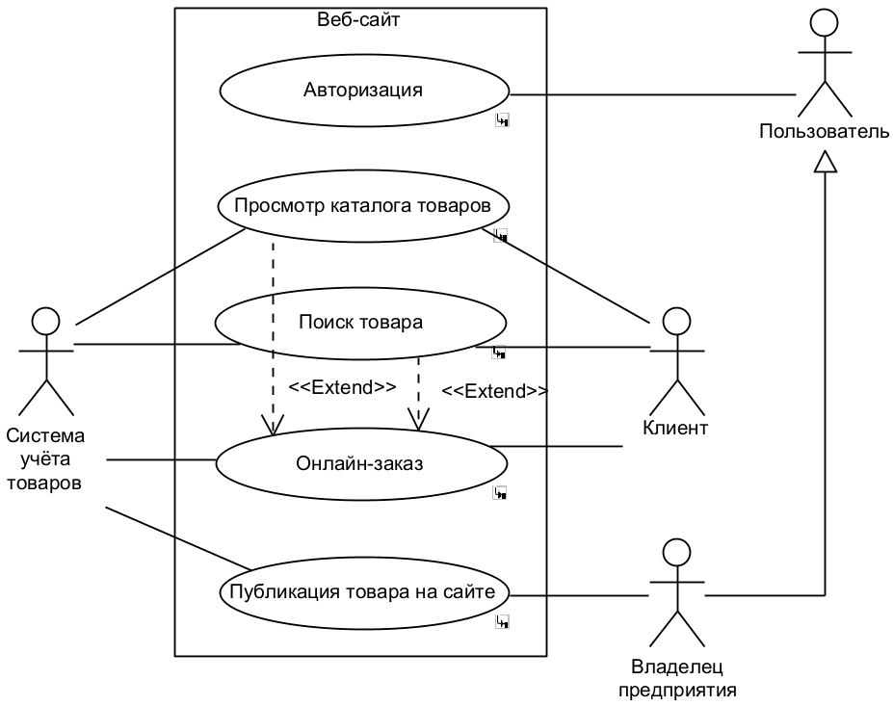

Рисунок 3 – Диаграмма модели системных прецедентов

Спецификация прецедента «Авторизация»:

* Наименование: авторизация;
* Краткое описание: процесс включает ввод логина и пароля пользователем, проверку данных системой и предоставление доступа к функциям управления товарами при успешной идентификации;
* Цели: обеспечить возможность безопасного доступа к системе для владельца предприятия;
* Действующие лица: веб-магазин, пользователь;
* Основной сценарий:
* Пользователь заходит на страницу авторизации;
* Вводит логин и пароль;
* Веб-магазин запрашивает введённые данные;
* Система проверяет корректность логина и пароля;
* Если данные верны, пользователю предоставляется доступ к управлению публикацией товаров
* Альтернативные сценарии:
* Если пользователь вводит неправильные данные, он может повторить попытку авторизации;
* При отказе от входа процесс завершается;

Диаграмма деятельности процесса «Авторизация» представлена на рисунке А.6.

Спецификация прецедента «Просмотр каталога товаров»:

* Наименование: просмотр каталога товаров;
* Краткое описание: клиент взаимодействует с веб-сайтом для поиска и выбора товаров. Процесс включает последовательный выбор категорий и подкатегорий до нахождения нужного товара. В случае отсутствия товара клиент может продолжать поиск, изменяя параметры, или завершить сессию.
* Цели: обеспечить клиенту доступ к каталогу товаров и возможность выбора нужной категории;
* Действующие лица: веб-магазин, клиент;
* Основной сценарий:
* Клиент открывает веб-сайт
* Веб-сайт отображает каталоги товаров (собирательные категории)
* Клиент выбирает каталог товаров;
* Веб-сайт отображает список подкатегорий товаров;
* Клиент выбирает подкатегорию;
* Веб-сайт отображает товары из выбранной подкатегории;
* Если подкатегория не подходит, клиент возвращается и выбирает другую подкатегорию;
* Если подкатегория подходит, клиент выбирает нужный товар.
* Если среди представленных товаров нет нужного, клиент завершает просмотр и уходит.
* Если нужный товар найден, клиент выбирает его для просмотра.
* Веб-сайт выводит страницу товара с подробной информацией: фотографии, параметры, артикул, название и прочие характеристики.
* Альтернативные сценарии:
* Если товаров в категории нет, выводится соответствующее сообщение;

Диаграмма деятельности процесса «Просмотр каталога товаров» представлена на рисунке А.7.

Спецификация прецедента «Поиск товара»:

* Наименование: поиск товара;
* Краткое описание: процесс позволяет клиенту вводить поисковый запрос и получать список подходящих товаров;
* Цели: обеспечить клиенту удобный поиск товаров по ключевым словам;
* Действующие лица: веб-магазин, клиент;
* Основной сценарий:
* Клиент нажимает на поле поиска;
* Вводит поисковый запрос;
* Нажимает на кнопку поиска;
* Веб-сайт отправляет запрос к базе данных;
* В случае успеха отображается список найденных товаров;
* Альтернативные сценарии:
* Если товар не найден, система предлагает клиенту повторить поиск или изменить параметры запроса;

Диаграмма деятельности процесса «Поиск товара» представлена на рисунке А.8.

Спецификация прецедента «Онлайн-заказ»:

* Наименование: онлайн-заказ;
* Краткое описание: процесс включает выбор товара, добавление в корзину, ввод контактных данных и подтверждение покупки;
* Цели: обеспечить клиенту возможность оформления заказа на сайте;
* Действующие лица: веб-магазин, клиент, система учёта товаров;
* Основной сценарий:
* В результате поиска или просмотра каталога клиент выбирает товар и нажимает «Добавить в корзину»;
* Указывает количество товаров;
* Открывает корзину и нажимает «Продолжить оформление»;
* Вводит контактные данные (имя, телефон, адрес);
* Нажимает «Оформить заказ»;
* Веб-сайт обновляет данные о наличии товара;
* Система товароучёта получает информацию о заказе;
* Альтернативные сценарии:
* Если клиент не вводит обязательные данные, система запрашивает их повторно;
* Если товара недостаточно, клиенту предлагается изменить количество или выбрать другой товар;

Диаграмма деятельности процесса «Онлайн-заказ» представлена на рисунке А.9.

Спецификация прецедента «Публикация товара на сайте»:

* Наименование: публикация товара на сайте;
* Краткое описание: Процесс позволяет владельцу предприятия публиковать новые товары, загружать изображения и редактировать описание;
* Цели: обеспечить возможность обновления каталога товаров через веб-интерфейс;
* Действующие лица: веб-магазин, владелец предприятия, система учёта товаров;
* Основной сценарий:
* Владелец предприятия входит на сайт;
* Выбирает товар для публикации;
* Веб-сайт запрашивает доступные товары из системы товароучёта;
* Владелец редактирует описание и загружает изображения;
* Нажимает «Опубликовать»;
* Веб-сайт меняет статус товара на «опубликованный»;
* Товар становится доступен клиентам;
* Альтернативные сценарии:
* Если товар уже опубликован, система выдаёт предупреждение;
* Если изображения не загружены, система запрашивает их добавление;

Диаграмма деятельности процесса «Публикация товара на сайте» представлена на рисунке А.10.

2.2 Глоссарий предметной области

Глоссарий системных прецедентов представлен в таблице 2.

Таблица 2 - Глоссарий

|  |  |
| --- | --- |
| Наименование | Описание |
| Веб-сайт | Информационная система, предоставляющая пользователям возможность просмотра товаров, поиска и оформления заказов |
| Пользователь | Лицо способное публиковать товары на сайт (владелец предприятия) |
| Клиент | Посетитель веб-сайта, который может просматривать товары и оформлять заказы |
| Владелец предприятия | Пользователь, имеющий права на публикацию товаров на сайте |
| Система учёта товаров | Внешняя информационная система, содержащая данные о товарах и заказах, интегрированная с веб-сайтом |
| Товар | Объект, предлагаемый для продажи через веб-сайт |
| Каталог товаров | Структурированный список товаров, доступных для заказа на веб-сайте |
| Поиск товара | Функционал системы, позволяющий клиенту находить товары по заданным параметрам |
| Онлайн-заказ | Процесс оформления покупки клиентом через веб-сайт |
| Публикация товара | Процесс добавления нового товара в каталог сайта владельцем предприятия. |
| Авторизация | Процесс идентификации пользователя перед получением доступа к управлению товарами |

2.3 Постановка задачи

2.3.1 Характеристики задачи

Назначение задачи: автоматизация процесса продажи товаров через интернет-магазин с возможностью просмотра каталога товаров, поиска, оформления заказов и публикации новых товаров.

Перечень объектов автоматизации: веб-сайт интернет-магазина, система учёта товаров, база данных клиентов, база данных заказов.

Периодичность и продолжительность решения задачи: процесс оформления заказов и поиска товаров выполняется в режиме реального времени, публикация товаров – по мере необходимости.

Условия прекращения автоматизированного решения задачи: система приостанавливает работу в случае технических сбоев, отсутствия соединения с базой данных или сервером учёта товаров.

Связь с другими задачами АС: система связана с управлением складским учётом, обработкой заказов и управлением клиентскими данными.

Должностные лица, влияющие на решение задачи: владелец предприятия отвечает за публикацию товаров, клиенты – за оформление заказов, система учёта товаров – за обработку заказанных позиций.

Распределение действий между персоналом и техническими средствами: клиент осуществляет поиск товаров и оформляет заказы, система проверяет наличие товара и регистрирует покупку, владелец предприятия публикует новые товары.

2.3.2 Входная информация

Перечень и описание входных сообщений:

* Данные для поиска товара, введённые клиентом в поисковую строку.
* Информация о выбранных товарах и контактные данные клиента для оформления заказа.
* Данные о продаваемых товарах, предоставленные системой учёта товаров предприятия для публикации на сайте.

Описание структурных единиц входных сообщений:

* Название товара – строка, содержащая название запрашиваемого товара.
* Категория товара – строка, указывающая категорию поиска.
* Контактные данные клиента – строка (ФИО, телефон, адрес).
* Описание товара – текст, включающий характеристики товара.
* Изображения товара – ссылка на файл изображения товара

Источник информации:

* Клиент (поиск и заказы)
* Владелец предприятия (публикация товаров)
* Система учёта товаров (проверка наличия товаров)

2.3.3 Выходная информация

Перечень и описание выходных сообщений:

* Результаты поиска товаров – список найденных товаров с их характеристиками
* Подтверждение оформления заказа – сообщение с деталями заказа.
* Подтверждение публикации товара – информация о том, что товар добавлен в каталог.

Описание структурных единиц выходных сообщений:

* Название товара - отображаемое наименование товара, найденного в результате поиска, просмотра каталогов или выбранного для покупки. Используется в результатах поиска товаров, , просмотра каталогов и подтверждении оформления заказа.
* Цена товара – Стоимость товара, отображаемая как в результатах поиска, так и в подтверждении заказа. Представлена в числовом формате с указанием валюты.
* Статус товара информация о текущем состоянии товара (возможные значения: «опубликован» – товар доступен для просмотра на сайте; «не опубликован» – товар скрыт с сайта и недоступен для клиентов; «в продаже» – товар доступен для покупки; «списан» – товар снят с продажи и более не доступен для заказа). Эти статусы отображаются в подтверждениях публикации товара и могут использоваться для фильтрации товаров в каталоге.
* Подтверждение публикации – уведомление владельцу предприятия о том, что товар был успешно добавлен в каталог и опубликован на сайте.

Получатели выходной информации:

* Клиент (результаты поиска, подтверждение заказа).
* Владелец предприятия (подтверждение публикации товара).

3 Проектирование ИС

3.1 Модель анализа

3.1.1 Диаграмма ключевых абстракций

Ключевые абстракции представлены в таблице 3.

Таблица 3 – Ключевые абстракции

|  |  |
| --- | --- |
| Наименование | Описание |
| Product | Сущность, описывающая товар в системе, включая такие параметры, как артикул, цена, количество, статус публикации (опубликован/не опубликован) и доступность в продаже (в продаже/не в продаже). |
| Order | Заказ клиента, содержащий информацию о выбранных товарах, дате оформления, способе доставки или месте самовывоза, а также комментарии клиента. |
| Client | Клиентская информация, включая личные данные, контактную информацию и историю сделанных заказов. |
| User | Учётная запись администратора или владельца бизнеса, используемая для авторизации и управления функциональностью сайта, включая публикацию товаров. |
| Main Subcategory | Подкатегория внутри каталога, уточняющая тип товаров. Например, в каталоге «Экипировка» подкатегориями могут быть «Шлемы», «Перчатки», «Защитные накладки». |
| Product Catalog | Основная категория товаров в интернет-магазине, объединяющая группы товаров по широким направлениям, таким как «Спортивная одежда», «Питание для спортсменов», «Экипировка». |
| Location | Физическое место хранения товара, отражающее, в каком именно магазине или складе находится продукт и где может быть выдан заказ. |
| Image | Изображения товаров, используемые для представления продукции в интернет-магазине. |

Диаграмма ключевых абстракций представлена на рисунке 4.

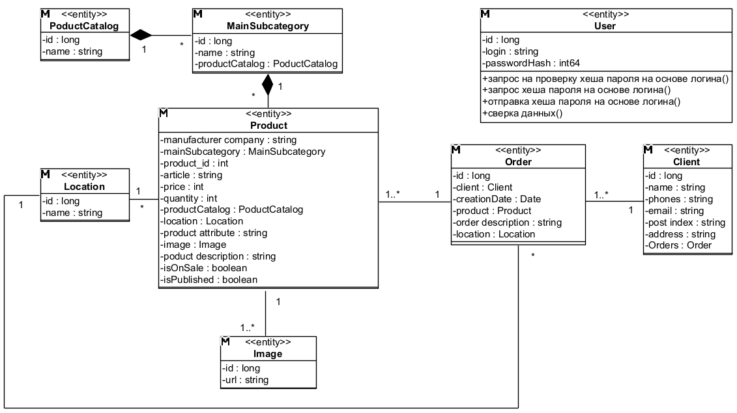

Рисунок 4 – Диаграмма ключевых абстракций

3.1.2 Диаграммы VOPС (View of Participating Classes)

Диаграмма VOPC прецедента «Website publishing» (публикация товара на сайте) представлена на рисунке А.11. Диаграмма VOPC прецедента «Online order» (онлайн заказ) представлена на рисунке А.12. Диаграмма VOPC прецедента «Authorization» (авторизация) представлена на рисунке А.13. Диаграмма VOPC прецедента «Product catalog browsing» (просмотр каталога товаров) представлена на рисунке А.14. Диаграмма VOPC прецедента «Product search» (поиск товара) представлена на рисунке А.15.

3.1.3 Диаграммы последовательности

Диаграмма последовательности прецедента «Online order» (онлайн заказ) представлена на рисунках А.16.

Диаграмма последовательности прецедента «Website publishing» (публикация товара на сайте) представлена на рисунке А.17.

Диаграмма последовательности прецедента «Authorization» (авторизация) представлена на рисунке А.18. Диаграмма последовательности прецедента «Product catalog browsing» (просмотр каталога товаров) представлена на рисунке А.19. Диаграмма последовательности прецедента «Product search» (поиск товара) представлена на рисунке А.20.

3.2 Проектная модель

3.2.1 Архитектура системы

3.2.1.1 Архитектурные уровни

Архитектурные уровни представлены в таблице 4.

Таблица 4 - Архитектурные уровни

|  |  |
| --- | --- |
| Наименование | Описание |
| Application | Приложение. Элементы пользовательского интерфейса |
| Business Services | Бизнес-сервисы. Элементы предметной области и функционирования системы |
| Middleware | Промежуточное ПО. Элементы, обеспечивающие сервисы, независимые от платформы |

Диаграмма архитектурных уровней представлена на рисунке А.21.

Уровень Application содержит пакеты авторизации, просмотра каталога товаров и поиска товаров. Уровень Business Services содержит пакеты онлайн заказа и публикации на веб сайте. Уровень Middleware содержит пакеты lang (средства языка программирования) http (средства для работы с протоколами http и https) sql (средства для работы с реляционными базами данных).

3.2.1.2 Конфигурация системы (описание выделенных пакетов, подсистем)

Зависимости пакетов для прецедента «Authorization» представлены на рисунке А.22. Зависимости пакетов для прецедента «Product catalog browsing» представлены на рисунке А.23. Зависимости пакетов для прецедента «Product search» представлены на рисунке А.24. Зависимости пакетов для прецедента «Online order» представлены на рисунке А.25. Зависимости пакетов для прецедента «Website publishing» представлены на рисунке А.26.

Таблица 5 - Подсистемы уровня Business Services

|  |  |
| --- | --- |
| Наименование | Описание |
| DBAccess | Подсистема для работы с реляционной базой данных |
| ProductSystemTalker | Подсистема для отправки заказов в систему учёта товаров и запроса товаров доступных для публикации из неё |

Каждая подсистема зависит от интерфейсов, обеспечивающих взаимодействие между компонентами системы. Все подсистемы и интерфейсы зависят от проектных классов, определяющих структуру данных и логику их обработки. Подсистемы также зависят от средств языка программирования для реализации функциональности. Подсистема DBAccess зависит от средств для работы с реляционными базами данных (sql) и средств языка программирования (lang). Подсистема ProductSystemTalker зависит от средств для работы с протоколами http, обеспечивающими обмен данными между системой и внешними сервисами. Зависимости бизнес-сервисов представлены на рисунке 5.

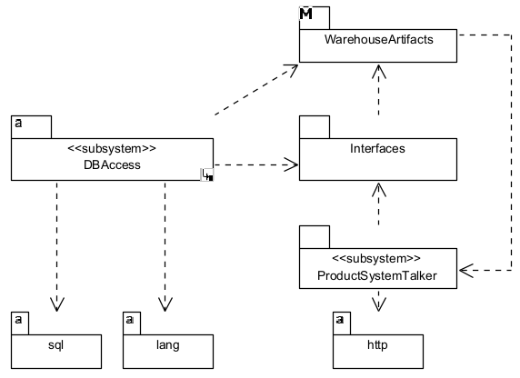

Рисунок 5 – Зависимости бизнес-сервисов

Согласно выделенным подсистемам созданы интерфейсы и диаграммы взаимодействующих классов и последовательности уточнены для использования интерфейсов. Уточненные диаграммы взаимодействующих классов (VOPC) представлены на рисунках А.27 – А.31. Уточненные диаграммы последовательности представлены на рисунках А.32 – А.36.

3.2.1.3 Диаграмма размещения

Диаграмма размещения отражает архитектуру веб-приложения и показывает взаимодействие между его компонентами. Клиентские устройства (ClientDevice) используют веб-браузер (ClientWebBrowser) для доступа к системе, а владелец бизнеса (BusinessOwnerDesktop) использует собственное приложение (BusinessOwnerWebBrowser) для управления контентом. Веб-сервер (WebServer) отвечает за обработку запросов и содержит компонент доступа к серверу приложений (ApplicationServerAccess), который передаёт запросы на сервер приложений (ApplicationServer). Сервер приложений, в свою очередь, управляет взаимодействием с базой данных через компонент DBAccessProcess. Взаимосвязь между этими элементами позволяет системе обеспечивать работу интернет-магазина, поддерживая поиск товаров, публикацию, авторизацию и обработку заказов. Диаграмма замещения представлена на рисунке 6.

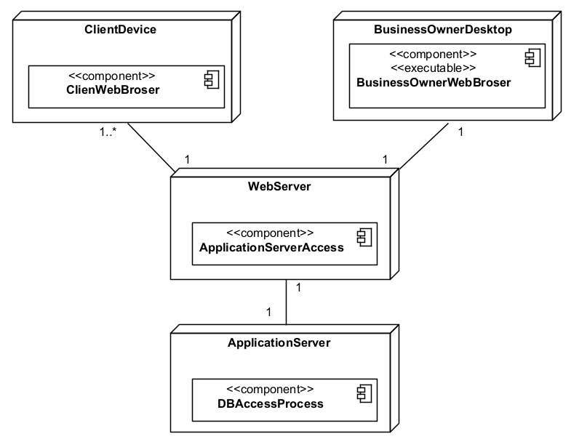

Рисунок 6 – Диаграмма размещения

3.2.2 Компоненты системы

3.2.2.1 Проектные классы

Для реализации функциональности информационной системы были разработаны проектные классы, отражающие основные сущности предметной области. Каждый класс описывает определённый набор атрибутов, необходимых для корректного функционирования системы. В таблице 6 приведено описание проектных классов с указанием их ключевых характеристик и атрибутов.

Таблица 6 – Проектные классы

|  |  |
| --- | --- |
| Наименование | Содержание |
| User (пользователь) | Тип: Entity; Назначение: представление данных о пользователе системы; Поля: id, login, passwordHash; Методы: преобразование данных в строковый формат. |
| Client (клиент) | Тип: Entity; Назначение: представление данных о клиенте; Поля: id, имя, телефон, email, почтовый индекс, адрес, связанные заказы; Методы: преобразование данных в строковый формат. |
| Product (продукт) | Тип: Entity; Назначение: представление данных о товаре; Поля: производитель, подкатегория, id, цена, количество, описание, в продаже, опубликован; Методы: преобразование данных для отображения на сайте. |
| Order (заказ) | Тип: Entity; Назначение: представление данных о заказе; Поля: id, клиент, дата создания, товары, описание заказа, место получения; Методы: преобразование данных в строковый |
| Location (Локация) | Тип: Entity; Назначение: представление данных о местоположении товаров или клиентов; Поля: id, место; Методы: преобразование данных в строковый формат. |
| Product Catalog (Каталог товаров) | Тип: Entity; Назначение: представление структуры каталога товаров, включающей категории и подкатегории, используемой для организации и отображения товаров на сайте; Поля: id, name, категории товаров; Методы: преобразование данных каталога для отображения на сайте. |
| Main Subcategory (Основная подкатегория) | Тип: Entity; Назначение: представление данных о подкатегориях товаров; Поля: id, наименование, каталог товаров; Методы: преобразование данных для отображения на сайте. |
| Image (Картинка) | Тип: Entity; Назначение: представление изображений товаров; Поля: id, ссылка; Методы: прикрепление ссылки на изображение. |
| Commodity accounting system (Система учёта товаров) | Тип: Boundary; Назначение: интеграция с бухгалтерской системой для учёта товаров и заказов; Методы: добавить заказ в систему, новый заказ, запрос товаров для публикации и данных о них, отправка товаров для публикации. |
| Product Publishing Menu View (Меню публикации товара ) | Тип: Boundary; Назначение: интерфейс для выбора товара для публикации; Методы: загрузка фотографий с ПК, проверка и редактирование описания товара. |
| Product Photo Upload Form View (Форма загрузки фотографий товара) | Тип: Boundary; Назначение: интерфейс для загрузки фотографий товара; Методы: добавить фотографии. |
| Website Publishing Form (Контроллер публикации на сайте) | Тип: Boundary; Назначение: интерфейс для выбора товара для публикации; Методы: выбрать товар для публикации. |
| Authorization Form View (Форма авторизации) | Тип: Boundary; Назначение: интерфейс для ввода данных авторизации пользователя; Методы: начать авторизацию |
| Website Publishing Controller (Контроллер публикации на сайте) | Тип: Control; Назначение: контроль процесса публикации товаров на веб-сайте; Методы: начать авторизацию, проверка данных пользователей, выбор товара для публикации, запрос данных о товарах, добавление фотографий, обновление данных о товарах. |
| Search Results Catalog View (Интерфейс результатов поиска) | Тип: Boundary; Назначение: отображение результатов поиска; Методы: просмотр товара. |
| Search Field View (Поле поиска) | Тип: Boundary; Назначение: предоставление клиенту поля для поиска товаров; Методы: начать поиск. |
| Main View (Основной интерфейс) | Тип: Boundary; Назначение: отображение основной страницы веб-сайта для клиента; Методы: открыть каталог товаров. |
| Products Subcategory View (Интерфейс подкатегорий товаров) | Тип: Boundary; Назначение: отображение подкатегорий выбранной категории товаров; Методы: просмотр товаров. |
| Product Catalog View (Интерфейс каталога товаров) | Тип: Boundary; Назначение: отображение списка категорий товаров; Методы: открыть каталог, открыть подкатегорию каталога. |
| Search & Catalog Controller (Контроллер поиска и каталога) | Тип: Control; Назначение: управление процессом поиска и работы с каталогом; Методы: запрос каталога, открыть каталог, открыть подкатегорию каталога, запрос данных о товарах, вывести сообщение о неудачном поиске. |
| Order Form (Форма оформления заказа) | Тип: Boundary; Назначение: отображение формы для оформления заказа; Методы: оформить заказ. |
| Shopping Cart (Корзина покупок) | Тип: Boundary; Назначение: интерфейс для отображения корзины покупок; Методы: начать оформление. |
| Product Page (Страница товара) | Тип: Boundary; Назначение: отображение подробной информации о товаре; Методы: добавить в корзину. |
| Order Controller (Контроллер заказов) | Тип: Control; Назначение: управление процессом оформления и обработки заказов; Методы: добавить в корзину, оформить заказ, запрос данных клиента, создать клиента, обновление данных о заказах. |
| IDBAccess (Интерфейс доступа к базе данных) | Тип: Interface; Назначение: доступ к базе данных для операций с пользователями, заказами и товарами; Методы: проверка данных пользователей, запрос данных клиента, создать клиента, обновление данных о заказах и товарах, запрос каталога. |

Диаграмма проектных классов представлена на рисунке А.37.

3.2.2.2 Диаграмма состояний

Диаграмма состояний продукта отображает изменения статусов продажи и публикации товара в зависимости от его наличия и действий пользователя.

При добавлении нового товара в систему учёта он автоматически поступает в продажу (isOnSale: true) и становится доступным для публикации (isPublished: false). Нажатие кнопки «Опубликовать» делает товар видимым на сайте (isPublished: true).

Если количество товара становится меньше одной единицы, он автоматически снимается с продажи (isOnSale: false) и уходит с публикации (isPublished: false). При пополнении товара до одной единицы и более, система проверяет, был ли он ранее опубликован. Если да, товар автоматически возвращается в опубликованное состояние (isPublished: true) и становится доступным для продажи (isOnSale: true).

Пользователь также может вручную снять товар с публикации кнопкой «Убрать», изменив статус isPublished на false, при этом товар остаётся в продаже.

Такая схема обеспечивает автоматизацию и удобное управление товарами в интернет-магазине. Диаграмма состояний Product представлена на рисунке 7.

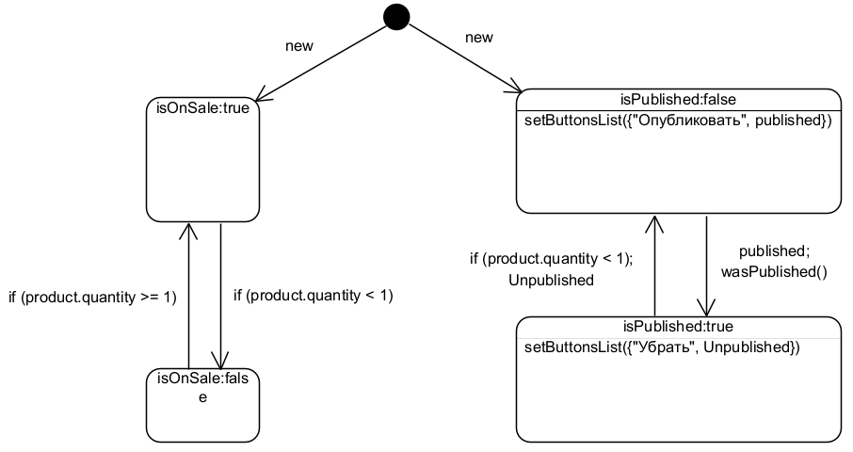

Рисунок 7 – Диаграмма состояний Product

3.2.2.3 База данных

Таблицы базы данных включают ProductCatalog (Каталог товаров), MainSubcategory (Основная подкатегория), ManufacturerCompany (Фирма-изготовитель), Location (Магазин), ProductAttribute (Атрибут товара), Image (Изображение), Product (Товар), Order (Заказ), TableClient (Клиент), TableUsers (Пользователи). Описание таблиц представлено в таблицах 7 – 16.

Таблица 7 – Таблица «ProductCatalog»

|  |  |  |  |
| --- | --- | --- | --- |
| Атрибут | Описание | Тип | Дополнительно |
| id | Уникальный идентификатор каталога | Целое (длинное)  число | Первичный ключ |
| name | Название каталога товаров | Строка | Индексируемое поле |
| main subcategory | Связь с категориями, принадлежащими данному каталогу | Целое (длинное) число | Внешний ключ |

Таблица 8 – Таблица «MainSubcategory»

|  |  |  |  |
| --- | --- | --- | --- |
| Атрибут | Описание | Тип | Дополнительно |
| id | Уникальный идентификатор категории | Целое (длинное)  число | Первичный ключ |
| name | Название категории товаров | Строка | Индексируемое поле |
| product | Связь с товарами, принадлежащими данной категории | Целое (длинное)  число | Внешний ключ |
| productCatalog | Ссылка на каталог товаров | Целое (длинное) число | Внешний ключ |

Таблица 9– Таблица «ManufacturerCompany»

|  |  |  |  |
| --- | --- | --- | --- |
| Атрибут | Описание | Тип | Дополнительно |
| id | Уникальный идентификатор производителя | Целое (длинное)  число | Первичный ключ |
| name | Название производителя товаров | Строка | Индексируемое поле |
| product | Связь с товарами, принадлежащими данному производителя | Целое (длинное)  число | Внешний ключ |

Таблица 10 – Таблица «ProductAttribute»

|  |  |  |  |
| --- | --- | --- | --- |
| Атрибут | Описание | Тип | Дополнительно |
| id | Уникальный идентификатор атрибута | Целое (длинное)  число | Первичный ключ |
| name | Название атрибута | Строка | Индексируемое поле |

Таблица 11 – Таблица «Location»

|  |  |  |  |
| --- | --- | --- | --- |
| Атрибут | Описание | Тип | Дополнительно |
| id | Уникальный идентификатор местоположения | Целое (длинное)  число | Первичный ключ |
| name | Название каталога местоположения | Строка | Индексируемое поле |
| product | Связь с товарами, принадлежащими данному местопложению | Целое (длинное)  число | Внешний ключ |

Таблица 12 – Таблица «Image»

|  |  |  |  |
| --- | --- | --- | --- |
| Атрибут | Описание | Тип | Дополнительно |
| id | Уникальный идентификатор изображения | Целое (длинное)  число | Первичный ключ |
| name | Ссылка на изображение | Строка | Индексируемое поле |

Таблица 13 – Таблица «Product»

|  |  |  |  |
| --- | --- | --- | --- |
| Атрибут | Описание | Тип | Дополнительно |
| id | Уникальный идентификатор каталога | Целое (длинное) число | Первичный ключ |
| manufacturer company | Ссылка на производителя товаров | Строка | Внешний ключ |
| main subcategory | Связь с товарами, принадлежащими данному каталогу | Целое (длинное) число | Внешний ключ |
| article | Артикул товара | Строка |  |
| price | Цена товара | Целое число |  |
| quantity | Количество товара | Целое число |  |
| location | Ссылка на магазин, в котором находится товар | Целое (длинное) число | Внешний ключ |
| product attribute | Ссылка на атрибут товара | Целое (длинное) число | Внешний ключ |
| image | Связь с таблицей с сылками на изображения товара | Целое (длинное) число | Внешний ключ |
| product description | Описание товара | Строка |  |
| isOnSale | Признак в продаже ли товар | Логический |  |
| isPublished | Признак опубликованности на сайте | Логический |  |

Таблица 14 – Таблица «Order»

|  |  |  |  |
| --- | --- | --- | --- |
| Атрибут | Описание | Тип | Дополнительно |
| id | Уникальный номер заказа | Целое (длинное)  число | Первичный ключ |
| client | Ссылка на клиента, совершившего заказ | Целое (длинное)  число | Внешний ключ |
| creationDate | Дата оформления заказа | Дата |  |
| product | Ссылка на товар(ы) в заказе | Целое (длинное) число | Внешний ключ |
| order description | Описание заказа, добавленное клиентом | Строка |  |
| location | Магазин, где будет выдан заказ | Целое (длинное) число | Внешний ключ |

Таблица 15 – Таблица «TableClient»

|  |  |  |  |
| --- | --- | --- | --- |
| Атрибут | Описание | Тип | Дополнительно |
| id | Уникальный номер  клиента | Целое (длинное)  число | Первичный ключ |
| name | ФИО клиента | Строка | Индексируемое поле |
| orders | Связь с заказами этого клиента | Целое (длинное)  число | Внешний ключ |
| phone | Номер телефона клиента | Строка |  |
| email | Электронная почта клиента | Строка |  |
| post index | Почтовый индекс клиента | Строка |  |
| addresses | Адрес клиента | Строка |  |

Таблица 16 – Таблица «TableUsers»

|  |  |  |  |
| --- | --- | --- | --- |
| Атрибут | Описание | Тип | Дополнительно |
| id | Уникальный идентификатор пользователя | Целое (длинное)  число | Первичный ключ |
| login | Логин администратора | Строка | Индексируемое поле |
| passwordHash | Хэш пароля для авторизации | Целое (длинное)  число |  |

Связи таблиц базы данных представлены на диаграмме классов DataBase Schema на рисунке А.38.

3.2.3 Интерфейс системы

Окна системы: главная страница, страница выбора каталога товаров, страница выбора категории товаров, страница категории, страница результатов поиска, страница товара, корзина, форма оформления товара, панель авторизации, панель публикации на сайте, форма публикации на сайте. Диаграмма навигации по окнам представлена на рисунке 8.

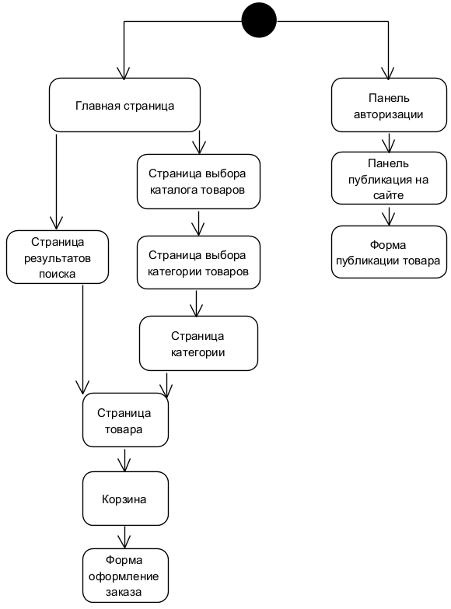

Рисунок 8 – Диаграмма навигации по интерфейсам

Окно «Главная страница» представлено на рисунке Б.1. Окно «Каталоги товаров» представлено на рисунке Б.2. Окно «Подкатегории товаров» представлено на рисунке Б.3. Окно «Страница категории» представлено на рисунке Б.4. Окно «Страница результатов поиска» представлено на рисунке Б.5. Окно «Страница товара» представлено на рисунке Б.6. Окно «Корзина» представлено на рисунке Б.7. Окно «Форма оформления заказа» представлено на рисунке Б.8. Окно «Панель авторизации» представлено на рисунке Б.9. Окно «Панель публикации на сайте» представлено на рисунке Б.10. Окно «Форма публикации товара» представлено на рисунке Б.11.

Заключение

В ходе работы была изучена предметная область предприятия по продаже спортивных товаров. Проведен анализ бизнес-процессов и бизнес-объектов, описана структура взаимодействия участников системы. Разработаны системные прецеденты для ключевых функций веб-приложения, включая авторизацию, просмотр каталога, поиск товаров, оформление онлайн-заказов и публикацию товаров. Спроектированы основные классы и последовательности взаимодействий. Создана архитектура информационной системы, включающая уровни Application, Business Services и Middleware, и построена диаграмма размещения компонентов. Также была спроектирована база данных и разработан интерфейс для пользователей и владельца бизнеса.

В заключение, разработка информационной системы для автоматизации онлайн-продаж спортивных товаров позволяет повысить эффективность работы бизнеса, упростить управление ассортиментом и обеспечить более высокий уровень обслуживания клиентов. Система обеспечивает точный учет товаров, автоматизацию обработки заказов и интеграцию с системой учёта, что способствует улучшению взаимодействия с клиентами и оптимизации внутренних процессов.

Основное направление дальнейшего совершенствования проекта заключается в расширении функциональности системы. Это может включать добавление возможностей для анализа продаж, улучшение отчётности, внедрение более гибкой системы фильтрации и сортировки товаров, а также интеграцию с платёжными шлюзами для автоматизации процесса оплаты заказов.

Список литературы

1. Буч Г. Язык UML. Руководство пользователя [Электронный ресурс] : / Буч Г., Рамбо Д., Якобсон И. — Электрон. дан. — М. : ДМК Пресс, 2008. — 494с. — Режим доступа: <http://e.lanbook.com/books/element.php?pl1_id=1246>
2. Грекул, В. И. Проектирование информационных систем: учеб. пособие/ В. И. Грекул, Г. Н. Денищенко, Н. Л. Коровкина. - 2-е изд., испр.. -М: Интернет-Университет Информационных Технологий: БИНОМ. Лаборатория знаний, 2008
3. Ипатова Э.Р. Методологии и технологии системного проектирования информационных систем. [Электронный ресурс]: учебное пособие. /Э.Р.Игнатова – М: ФЛИНТА, 2008, 256 стр. Режим доступа: <http://e.lanbook.com/books/element.php?pl1_id=44785>
4. Кватрани Т. Rational Rose 2000 и UML. Визуальное моделирование [Электронный ресурс] : . — Электрон. дан. — М. : ДМК Пресс, 2009. — 176 с. — Режим доступа: <http://e.lanbook.com/books/element.php?pl1_id=1237>
5. Малышева, Е.Н. Проектирование информационных систем Раздел 5. Индустриальное проектирование информационных систем. Объектно-ориентированная case-технология проектирования информационных систем [Электронный ресурс] : учебное пособие. — Электрон. дан. — Кемерово : КемГУКИ (Кемеровский государственный университет культуры и искусств), 2009. — 70 с. — Режим доступа: http://e.lanbook.com/books/element.php?pl1_id=49647
6. Пикулин, В.В. Проектирование информационных систем: практикум [Электронный ресурс] : учебное пособие. — Электрон. дан. — Пенза : ПензГТУ (Пензенский государственный технологический университет), 2012. — 129 с. — Режим доступа: <http://e.lanbook.com/books/element.php?pl1_id=62497>
7. Розенберг Д. Применение объектного моделирования с использованием UML и анализ прецедентов [Электронный ресурс] : / Розенберг Д., Скотт К. — Электрон. дан. — М. : ДМК Пресс, 2007. — 159 с. — Режим доступа: <http://e.lanbook.com/books/element.php?pl1_id=1226>

Приложение А

**Диаграммы**

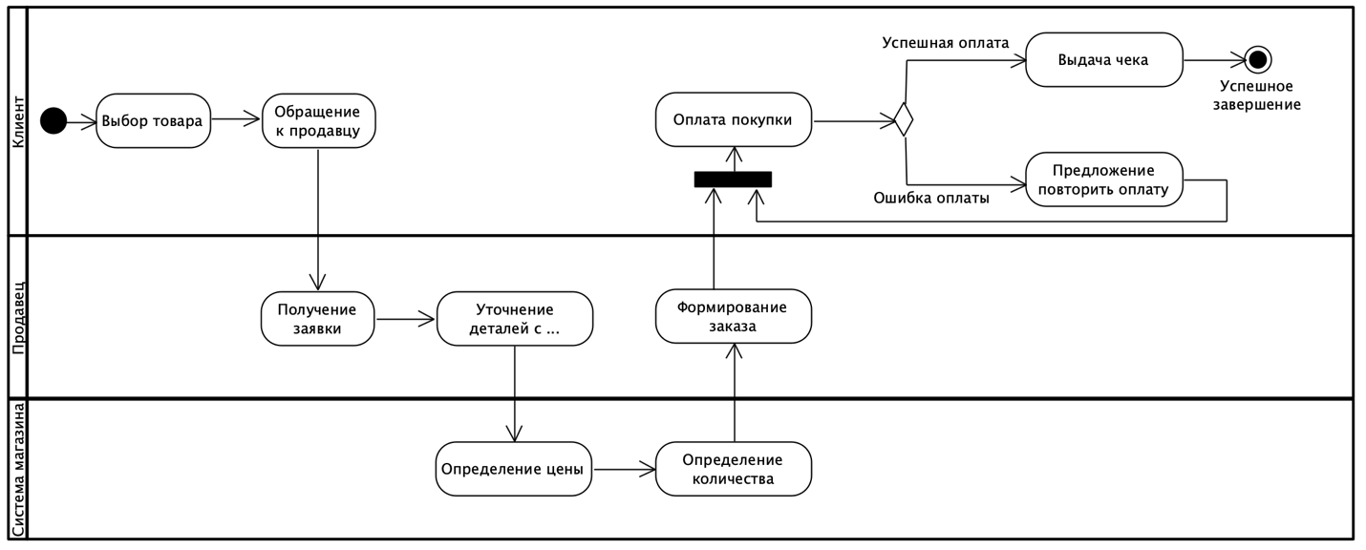

Рисунок А.1 – Диаграмма деятельности «Оформление покупки»

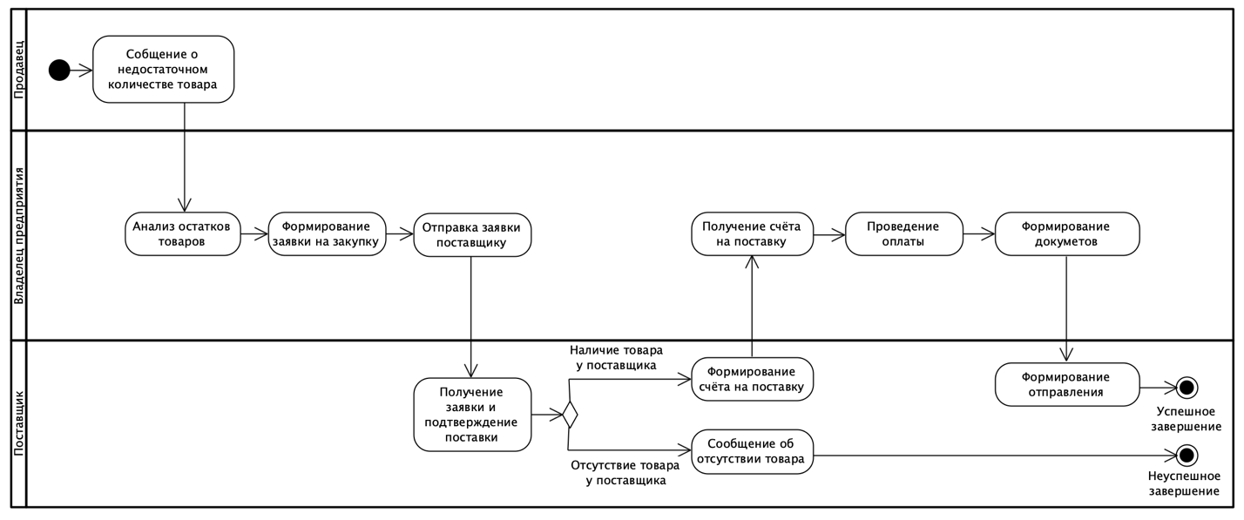

Рисунок А.2 – Диаграмма деятельности «Формирование заявки на закупку товара поставщику»

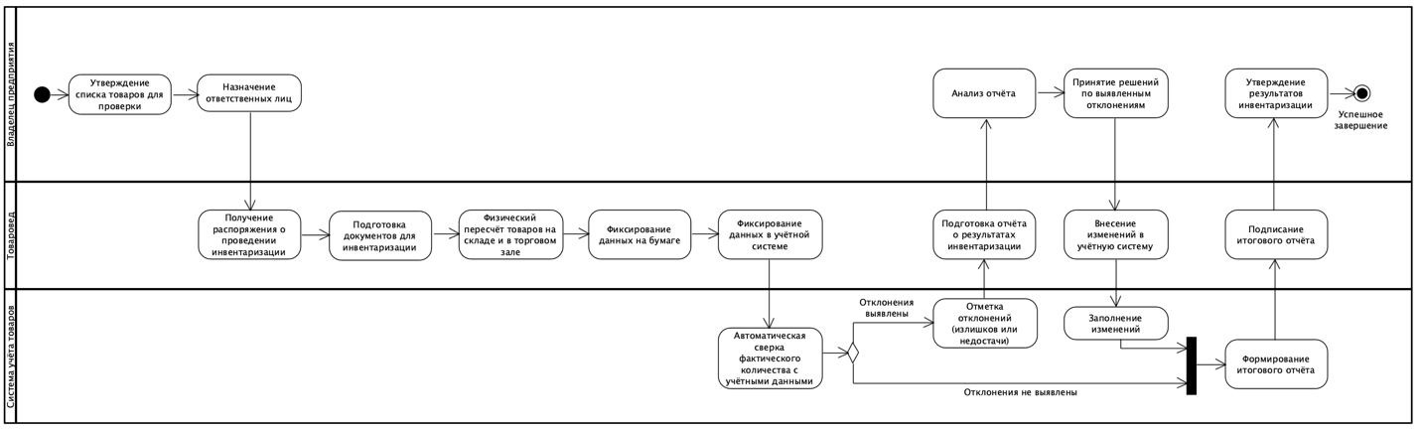

Рисунок А.3 – Диаграмма деятельности «Инвентаризация»

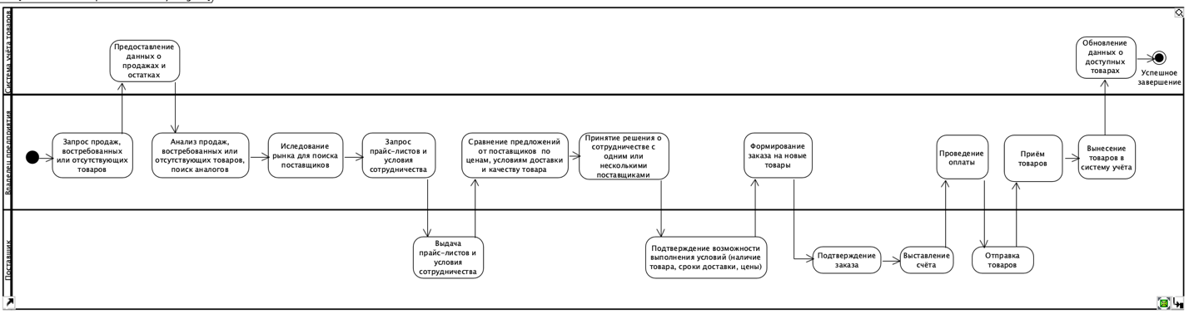

Рисунок А.4 – Диаграмма деятельности «Обновление ассортимента»

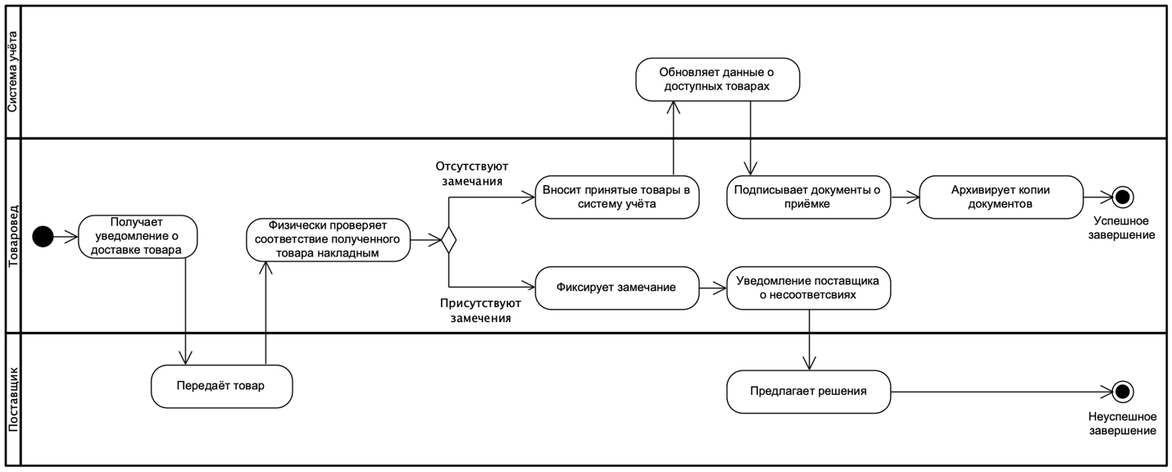

Рисунок А.5 – Диаграмма деятельности «Приёмка товаров»

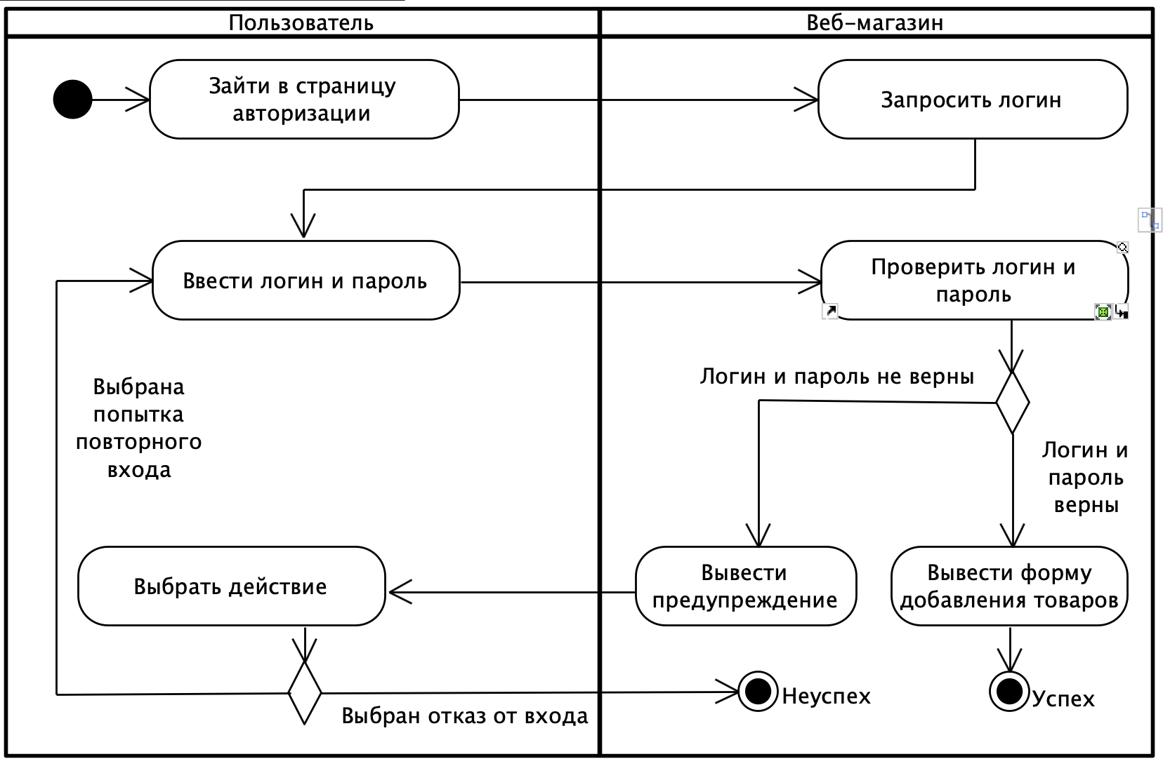

Рисунок А.6 – Диаграмма активности "Авторизация"

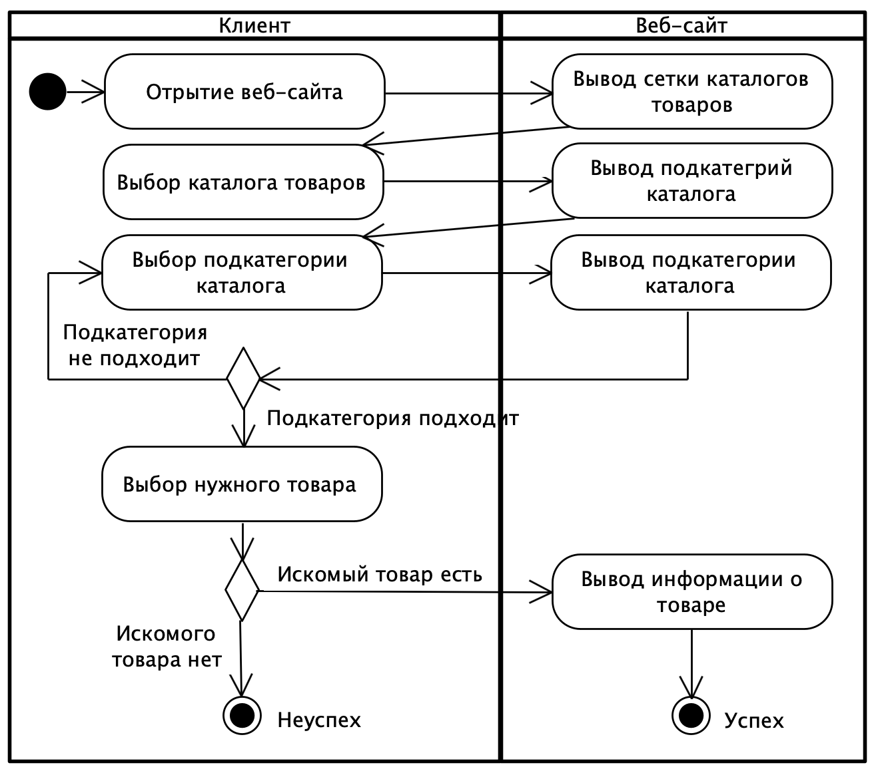

Рисунок А.7 – Диаграмма активности "Просмотр каталога товаров"

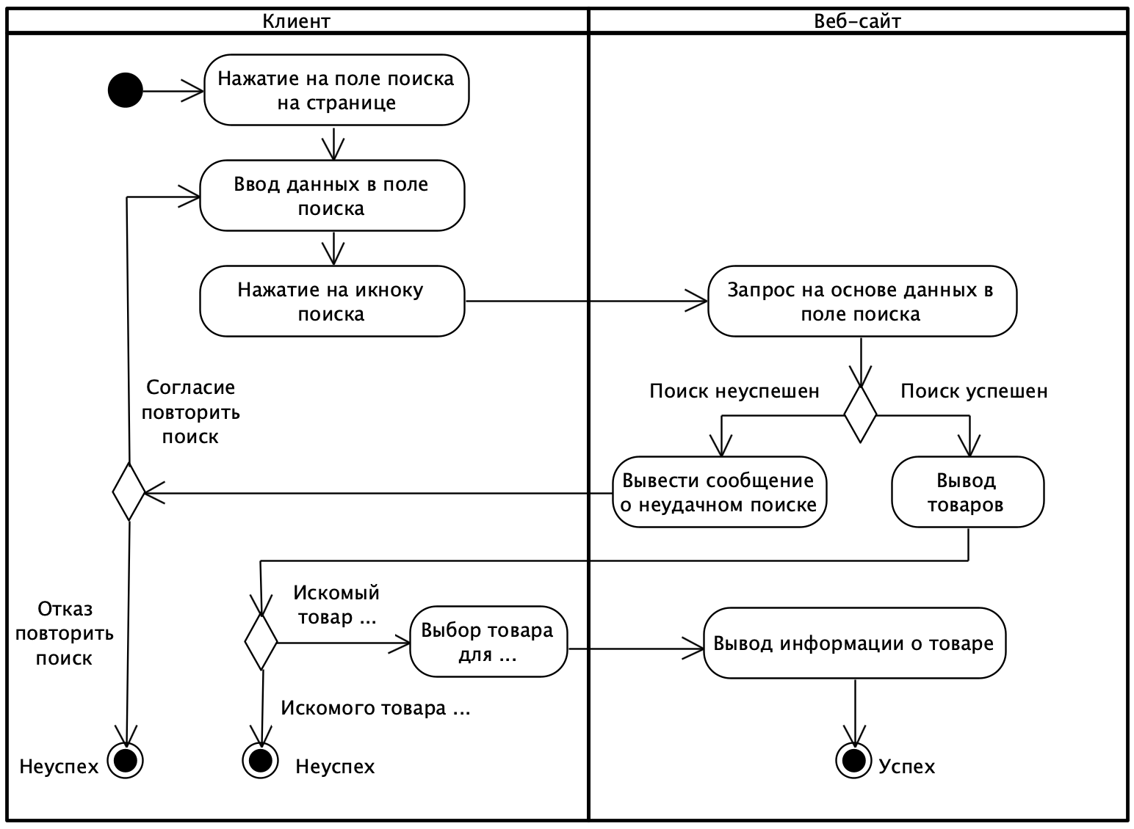

Рисунок А.8 – Диаграмма активности "Поиск товара"

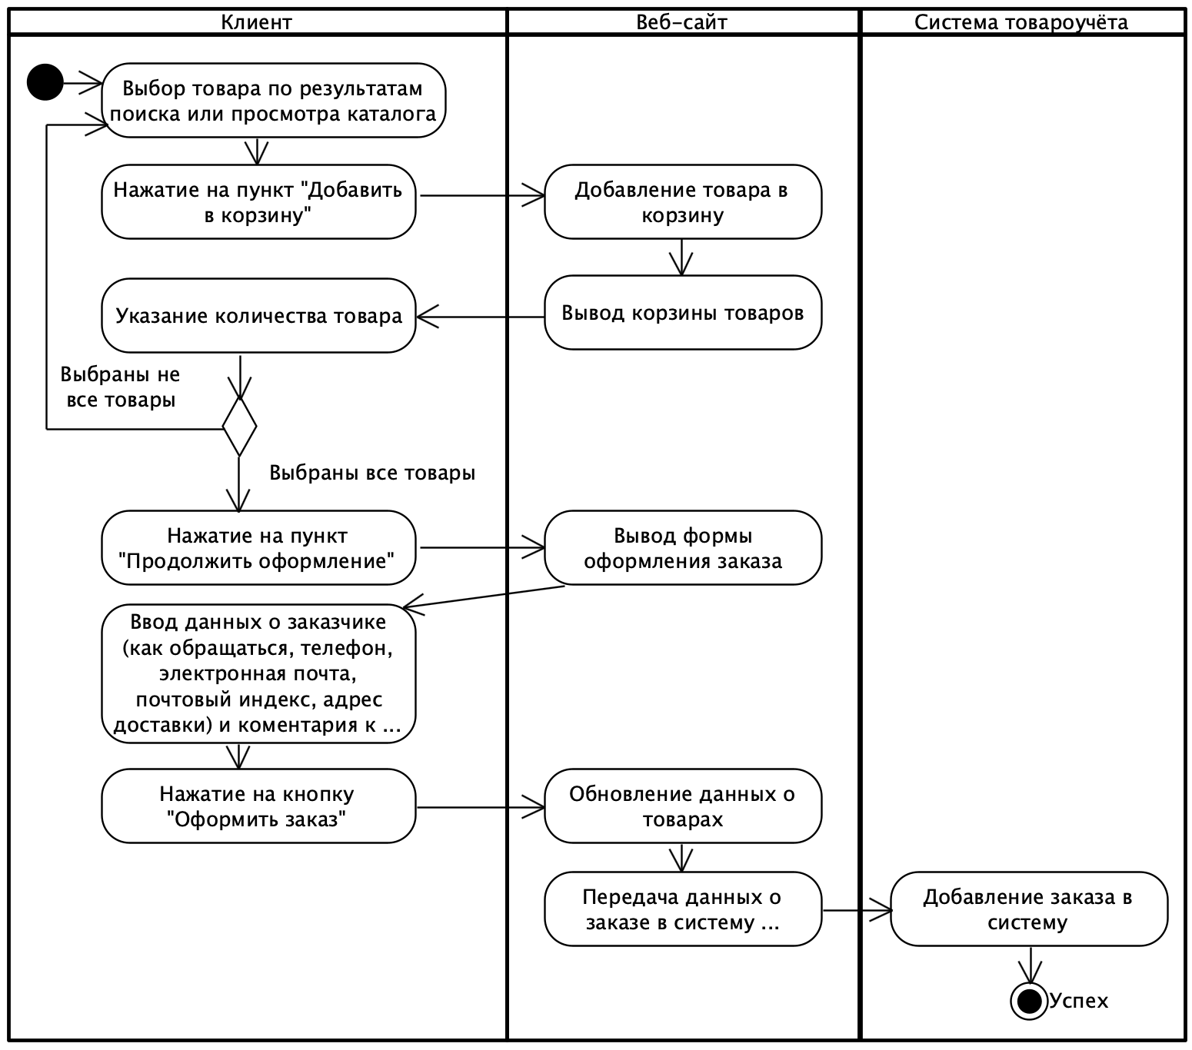

Рисунок А.9 – Диаграмма активности "Онлайн-заказ"

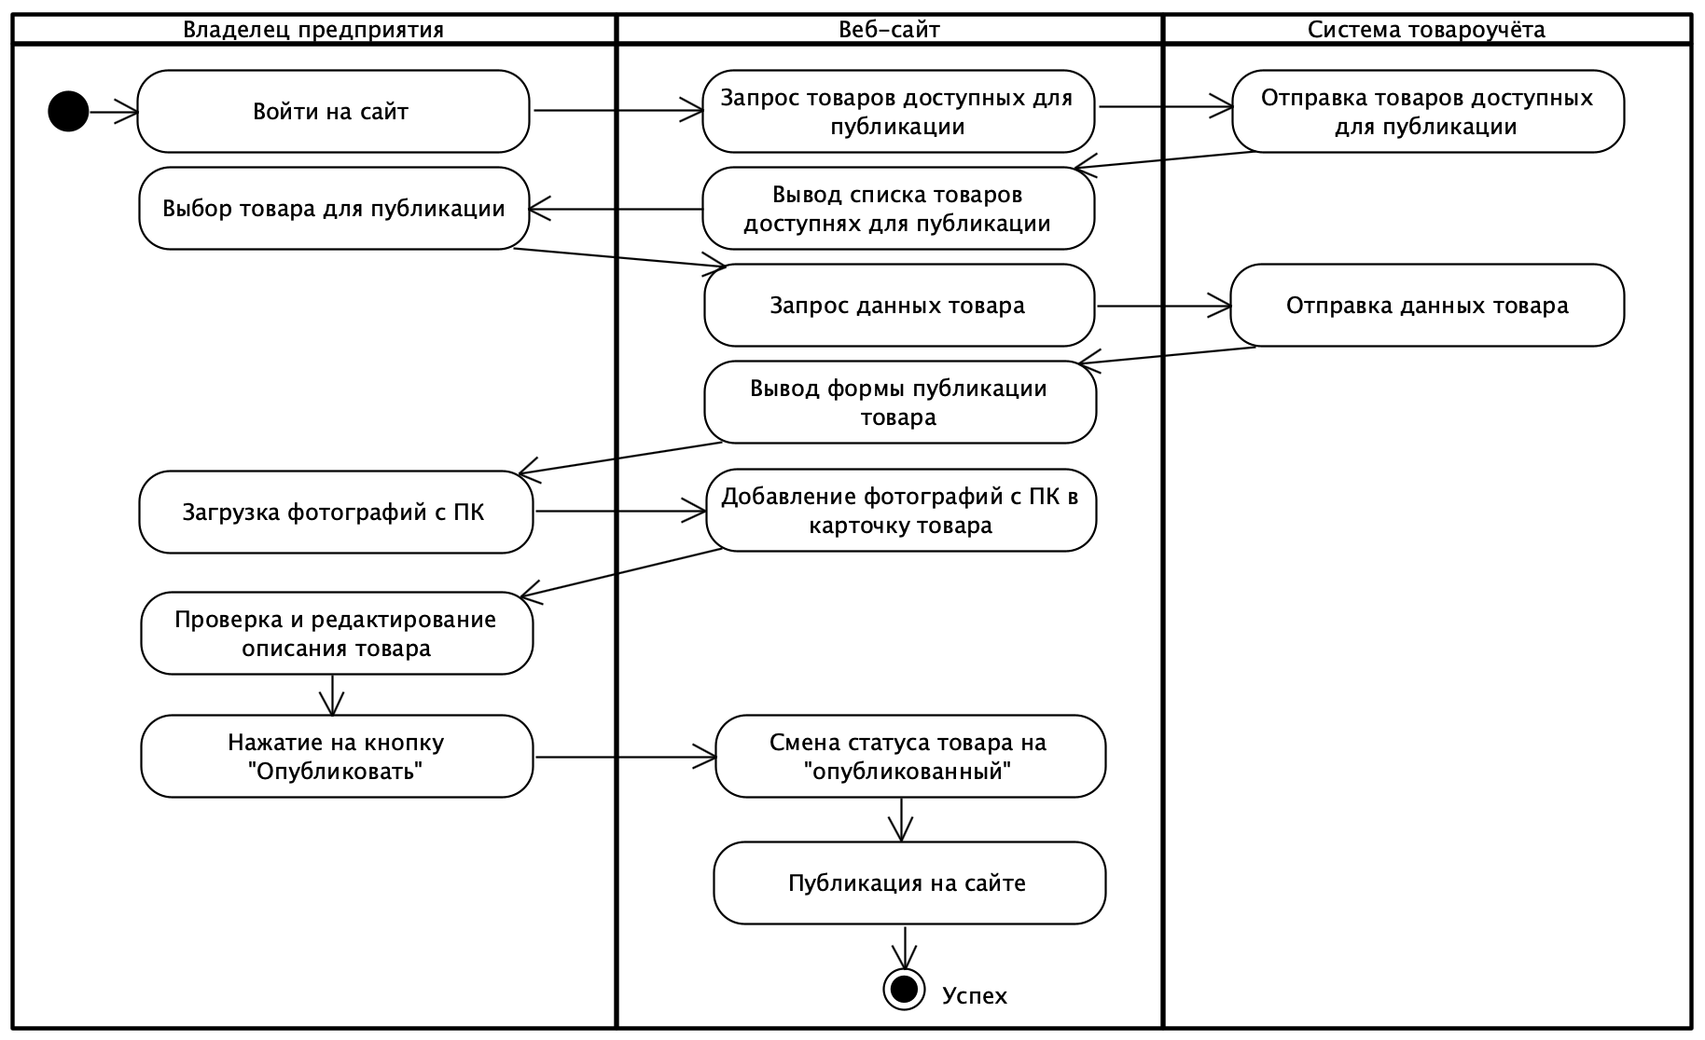

Рисунок А.10 – Диаграмма активности "Публикация товара на сайте"

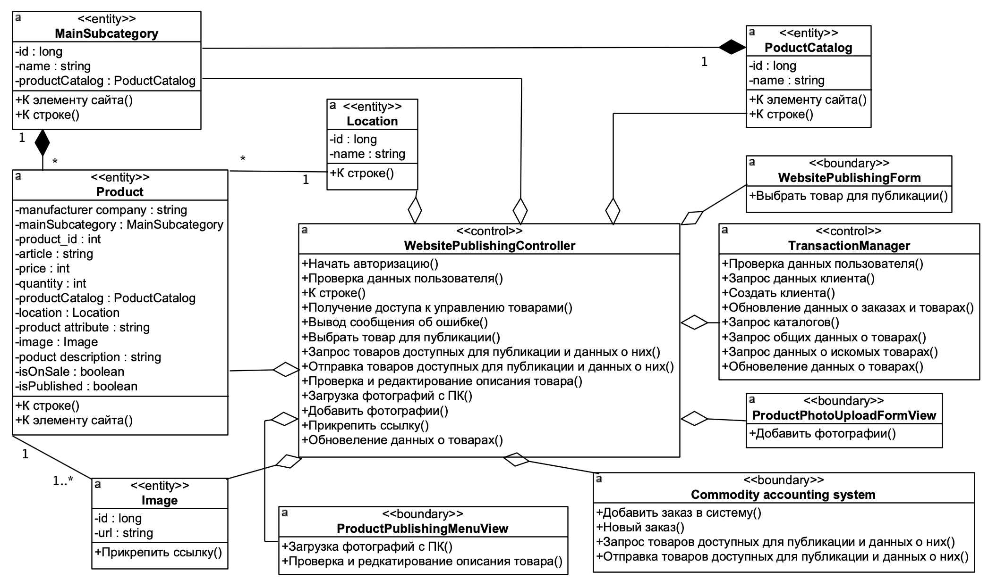

Рисунок А.11 – VOPC прецедента «Website publishing»

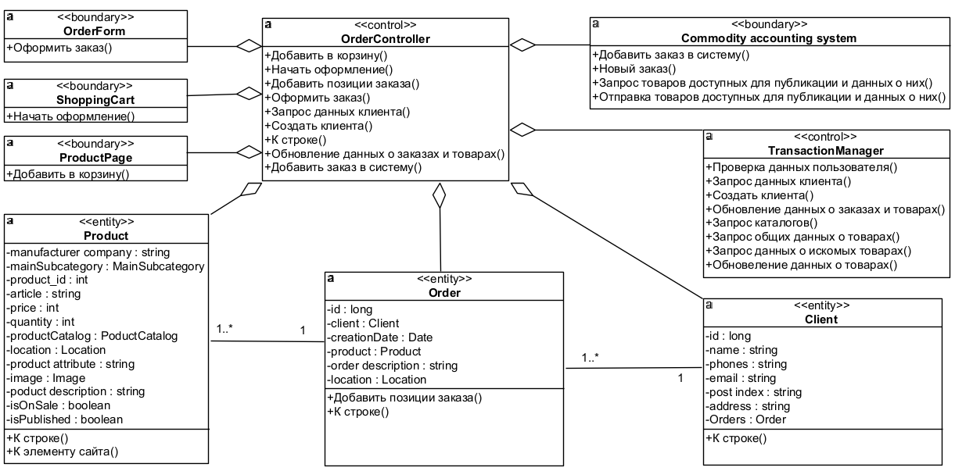

Рисунок А.12 – VOPC прецедента «Online order»

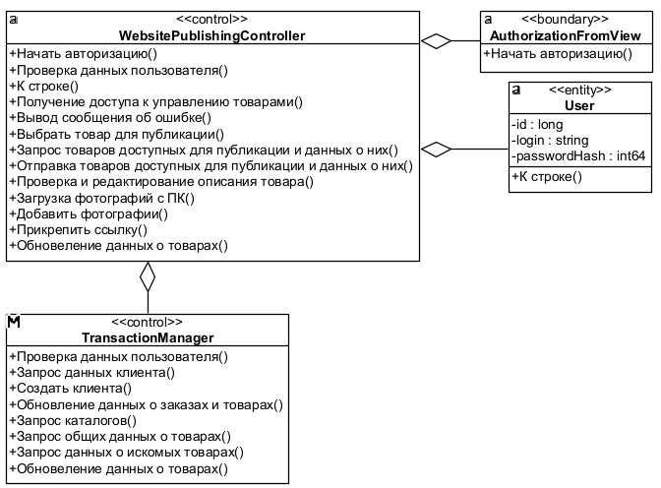

Рисунок А.13 – VOPC прецедента «Authorization»

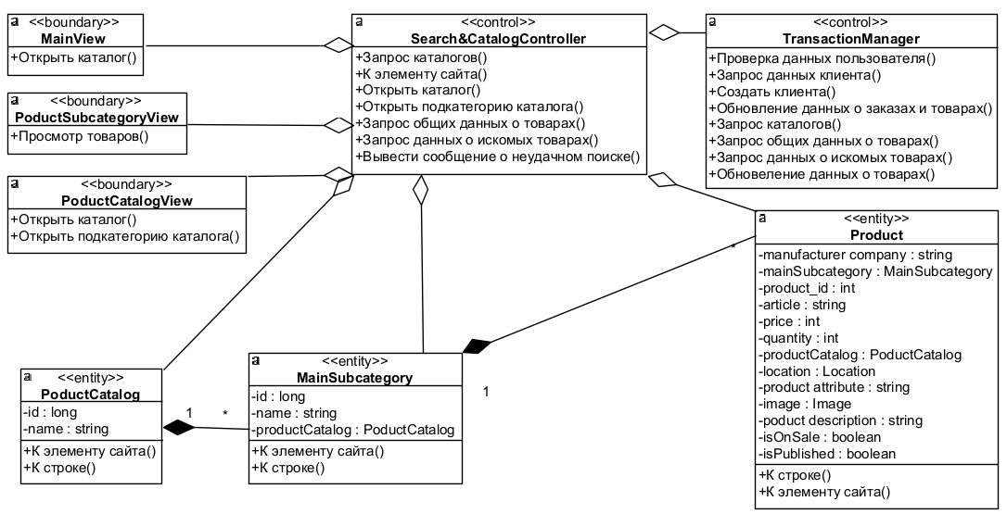

Рисунок А.14 – VOPC прецедента «Product catalog browsing»

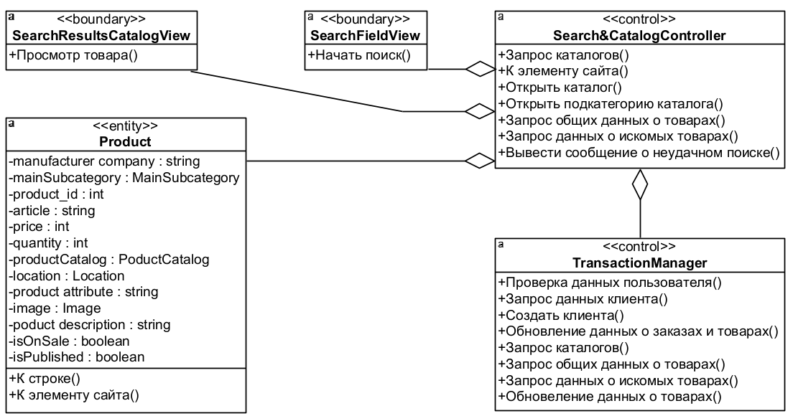

Рисунок А.15 – VOPC прецедента «Product search»

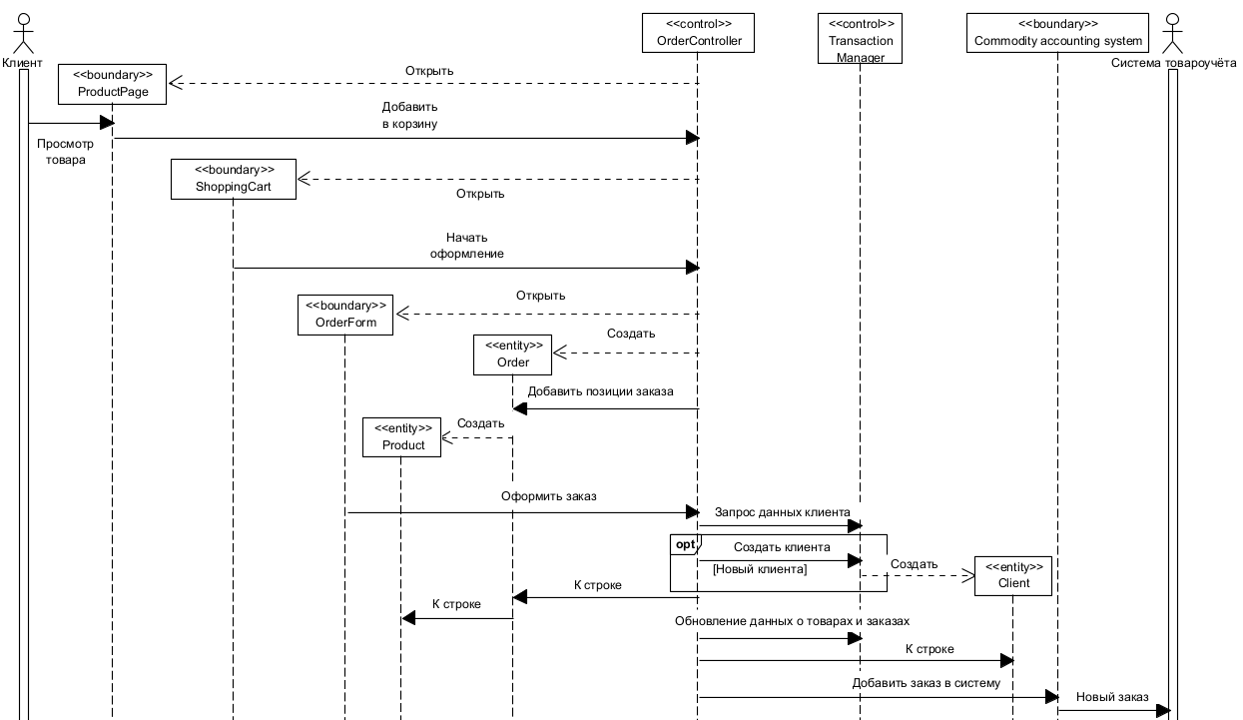

Рисунок А.16 – Диаграмма последовательности прецедента «Online order»

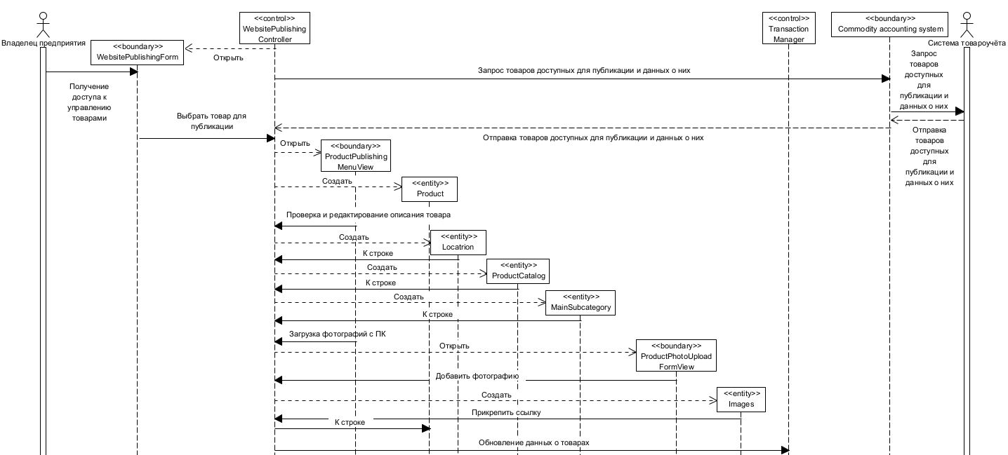

Рисунок А.17 – Диаграмма последовательности прецедента «Website publishing»

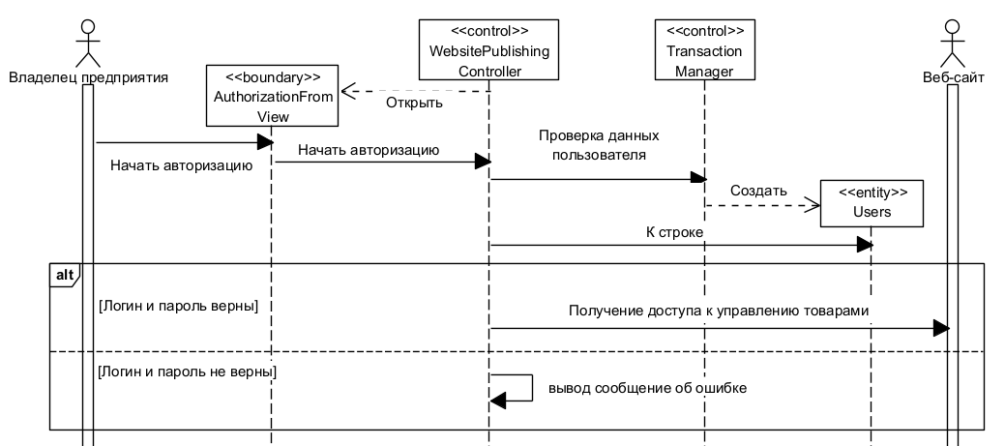

Рисунок А.18 – Диаграмма последовательности прецедента «Authorization»

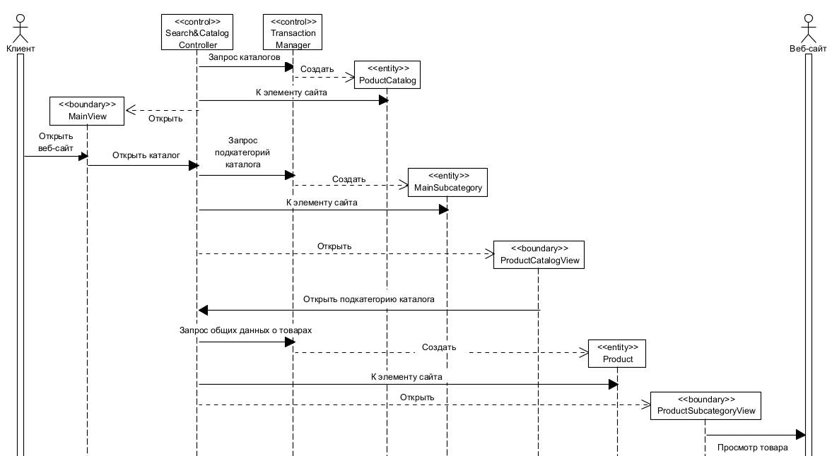

Рисунок А.19 – Диаграмма последовательности прецедента «Product catalog browsing»

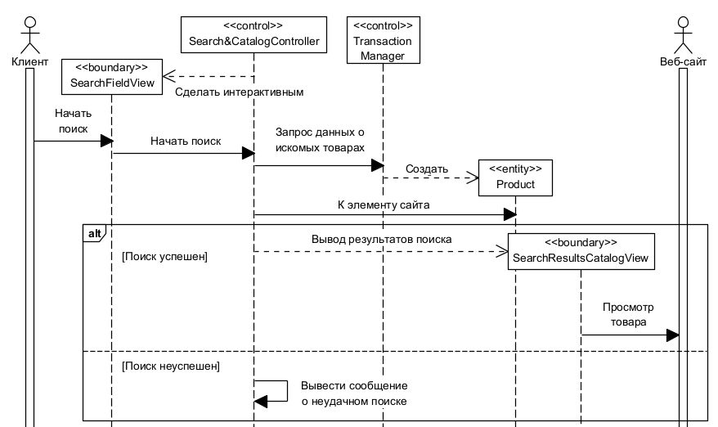

Рисунок А.20 – Диаграмма последовательности прецедента «Product search»

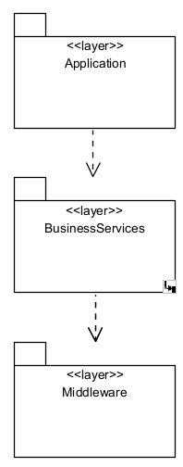

Рисунок А.21 – Диаграмма архитектурных уровней

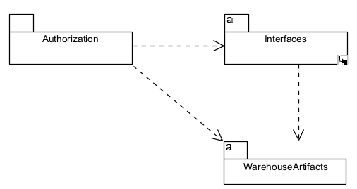

Рисунок А.22 – Диаграмма зависимости пакетов для прецедента «Authorization»

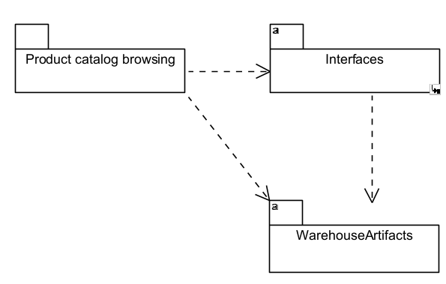

Рисунок А.23 – Диаграмма зависимости пакетов для прецедента «Product catalog browsing»

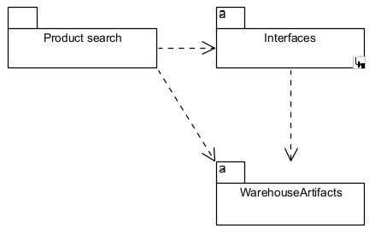

Рисунок А.24 – Диаграмма зависимости пакетов для прецедента «Product search»

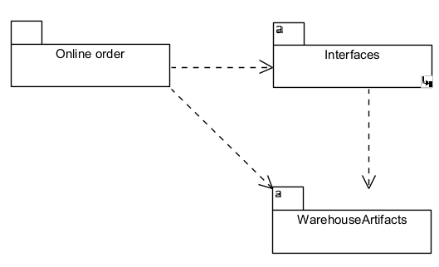

Рисунок А.25 – Диаграмма зависимости пакетов для прецедента «Online order»

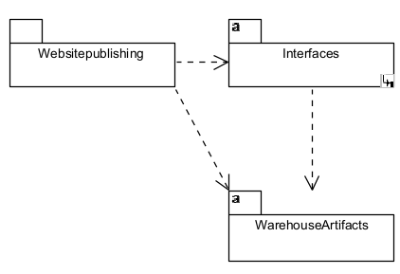

Рисунок А.26 – Диаграмма зависимости пакетов для прецедента «Website publishing»

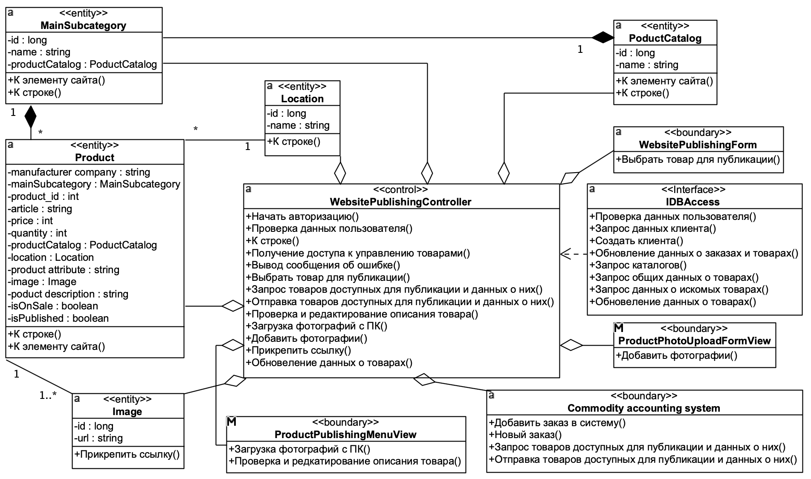

Рисунок А.27 – Уточнённый VOPC прецедента «Website publishing»

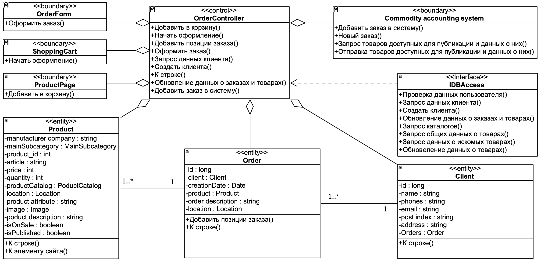

Рисунок А.28 – Уточнённый VOPC прецедента «Online order»

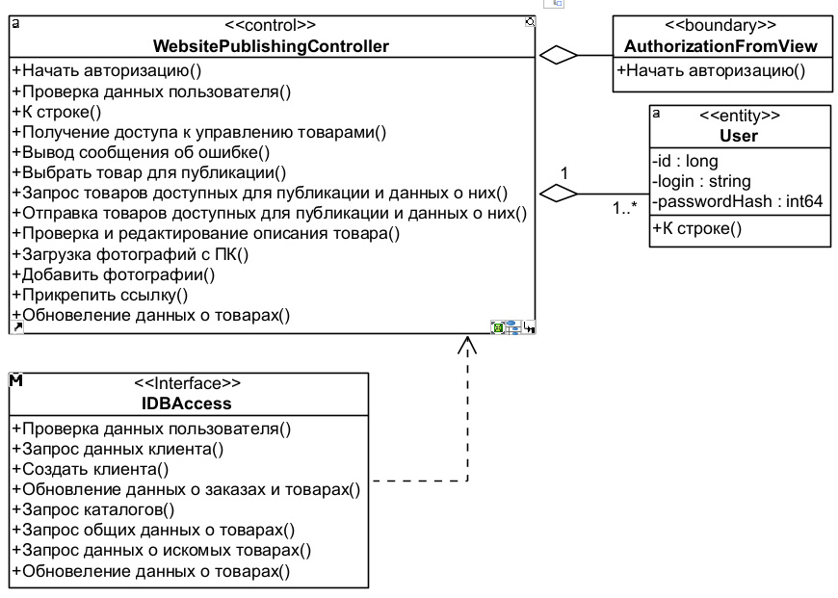

Рисунок А.29 – Уточнённый VOPC прецедента «Authorization»

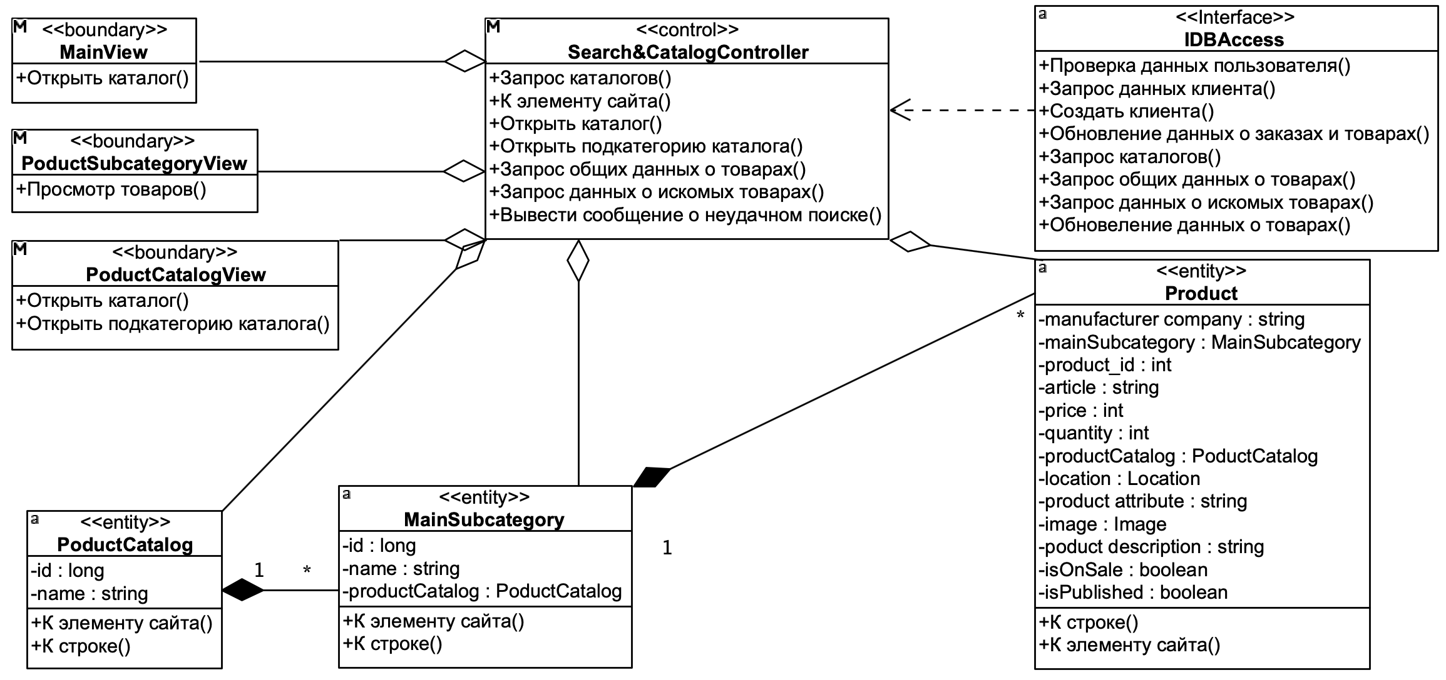

Рисунок А.30 – Уточнённый VOPC прецедента «Product catalog browsing»

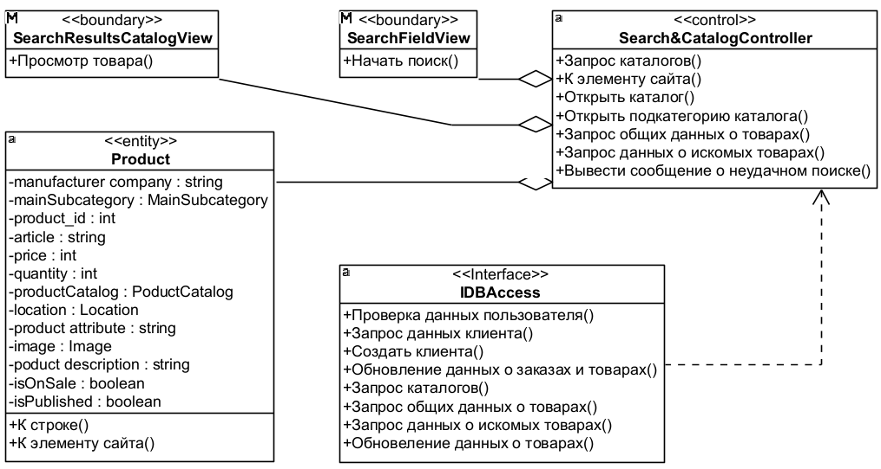

Рисунок А.31 – Уточнённый VOPC прецедента «Product search»

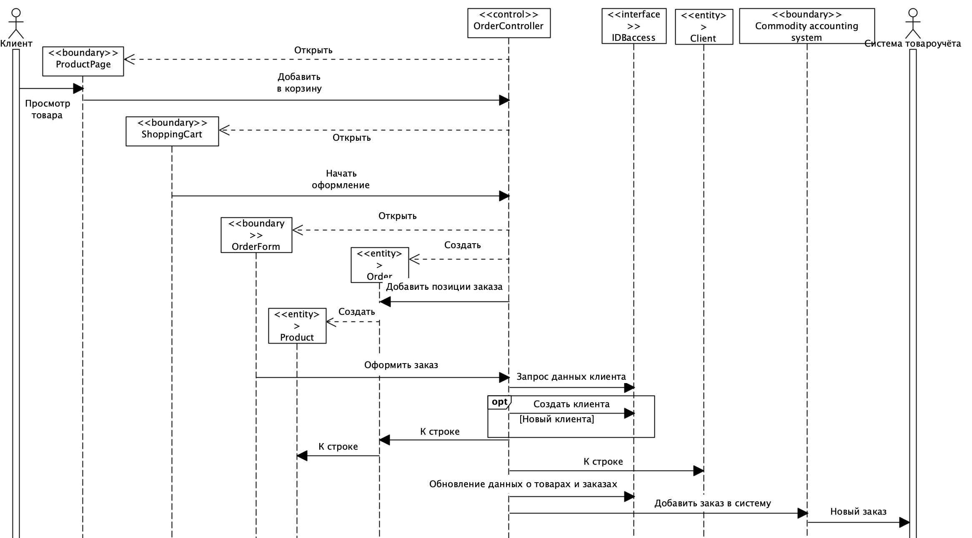

Рисунок А.32 – Уточнённая диаграмма последовательности прецедента «Online order»

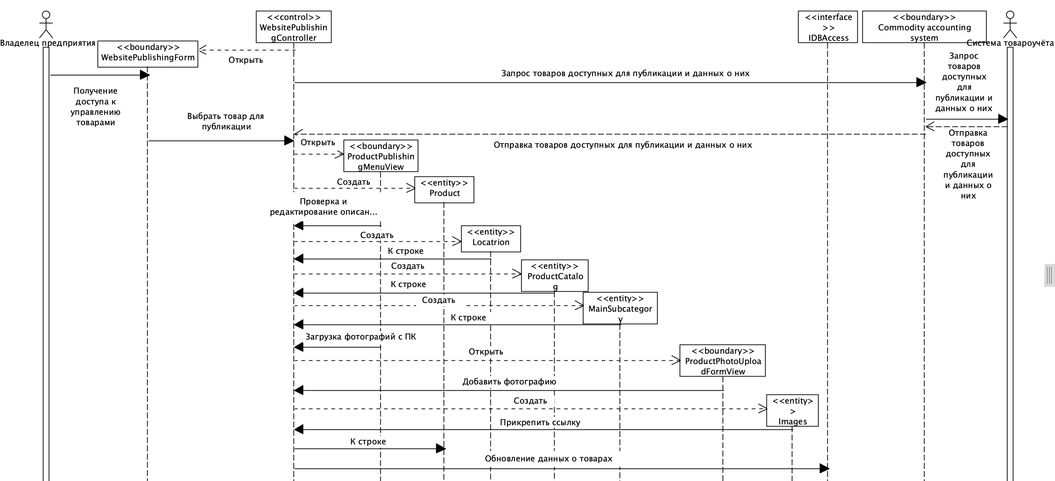

Рисунок А.33 – Уточнённая диаграмма последовательности прецедента «Website publishing»

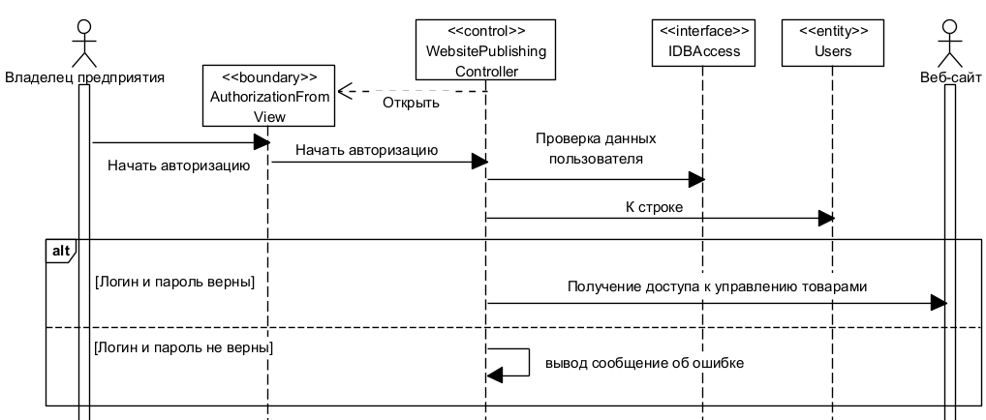

Рисунок А.34 – Уточнённая диаграмма последовательности прецедента «Authorization»

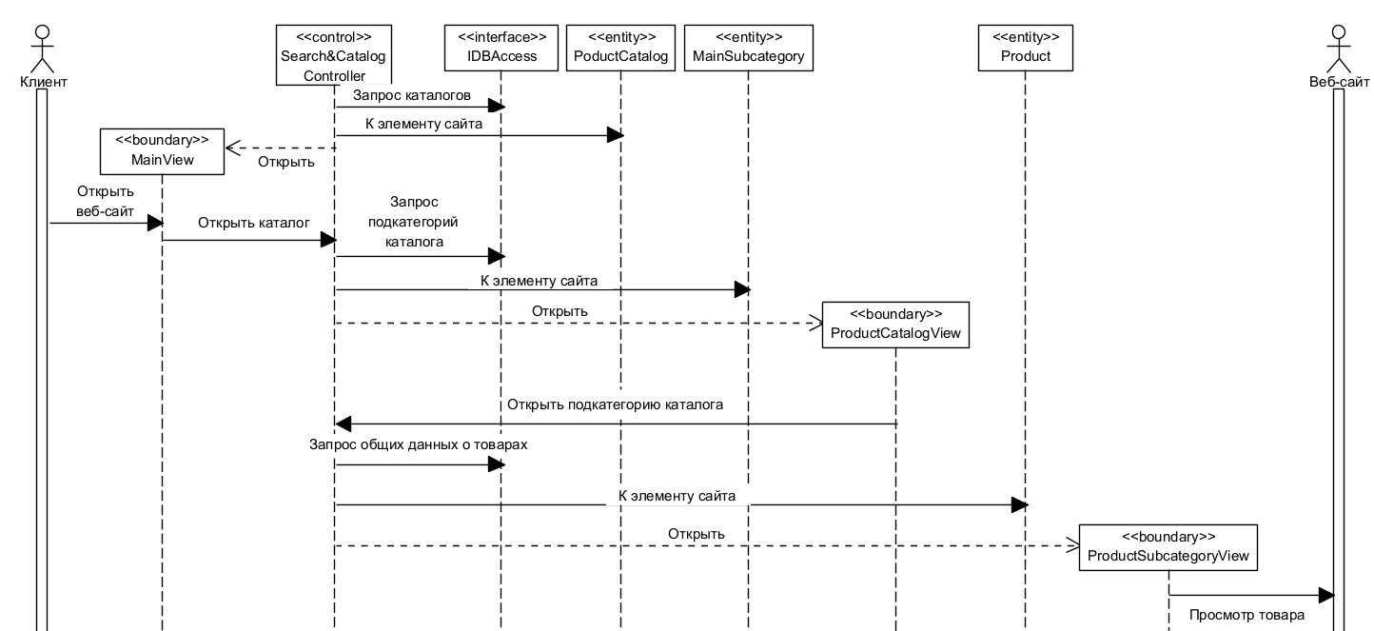

Рисунок А.35 – Уточнённая диаграмма последовательности прецедента «Product catalog browsing»

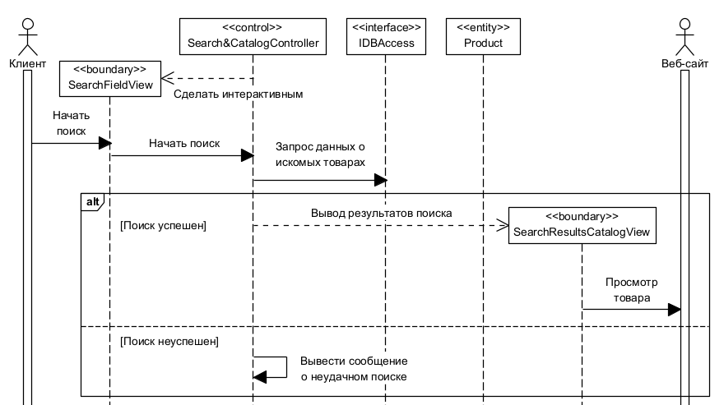

Рисунок А.36 – Уточнённая диаграмма последовательности прецедента «Product search»

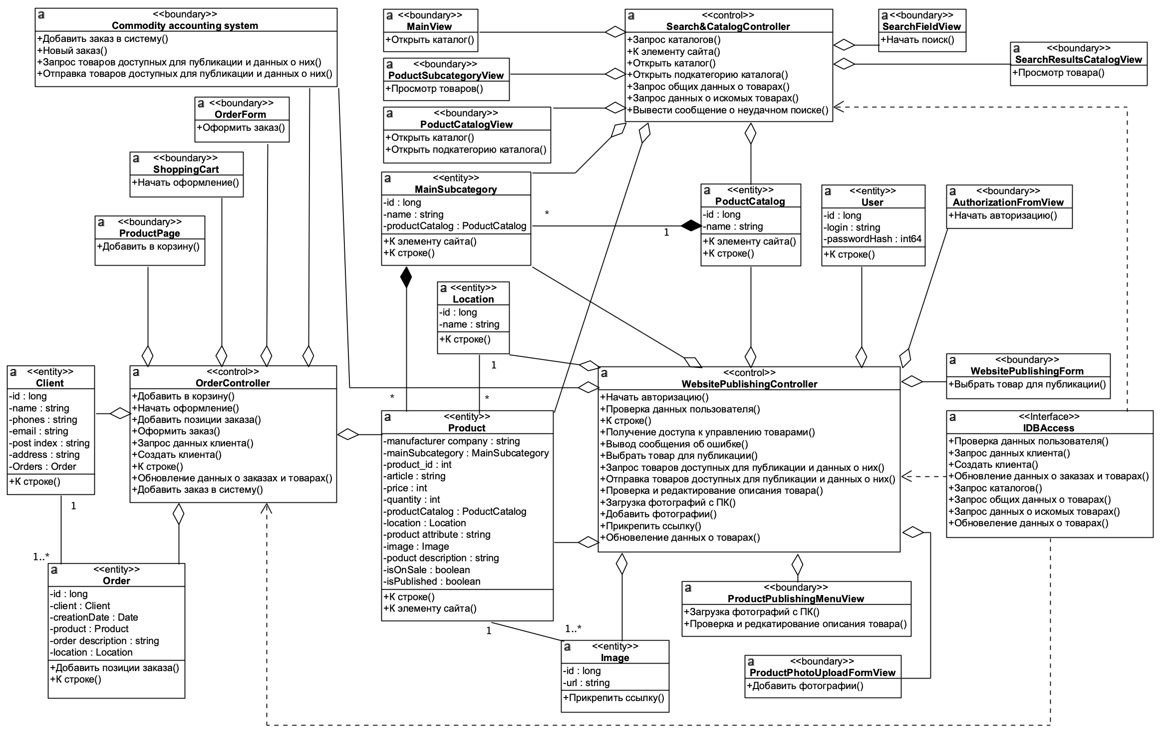

Рисунок А.37 – Итоговая модель классов со всеми стереотипами

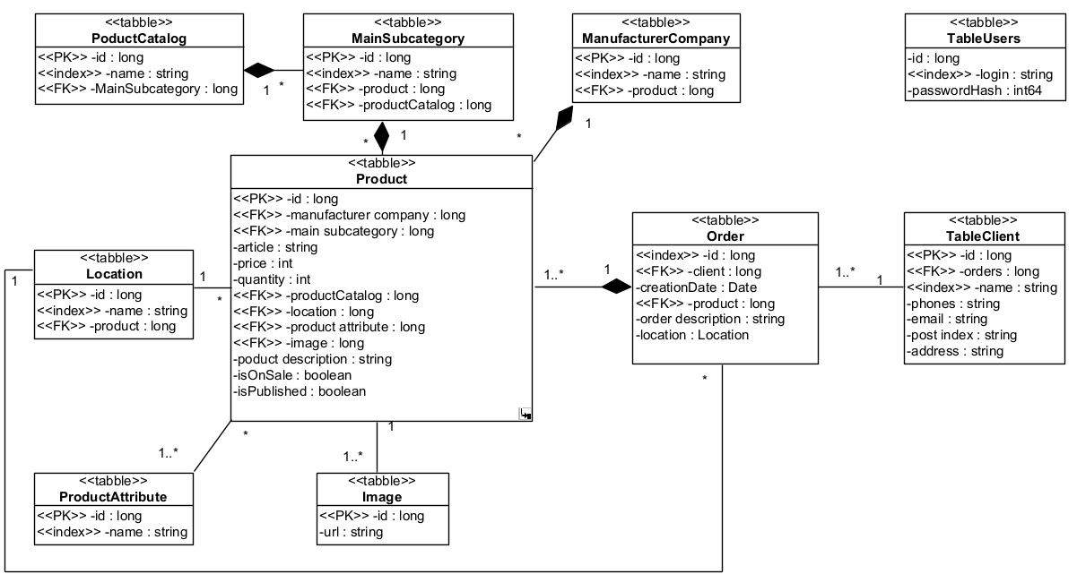

Рисунок А.38 – Диаграмма классов DataBase Schema

Приложение Б

**Интерфейс системы**

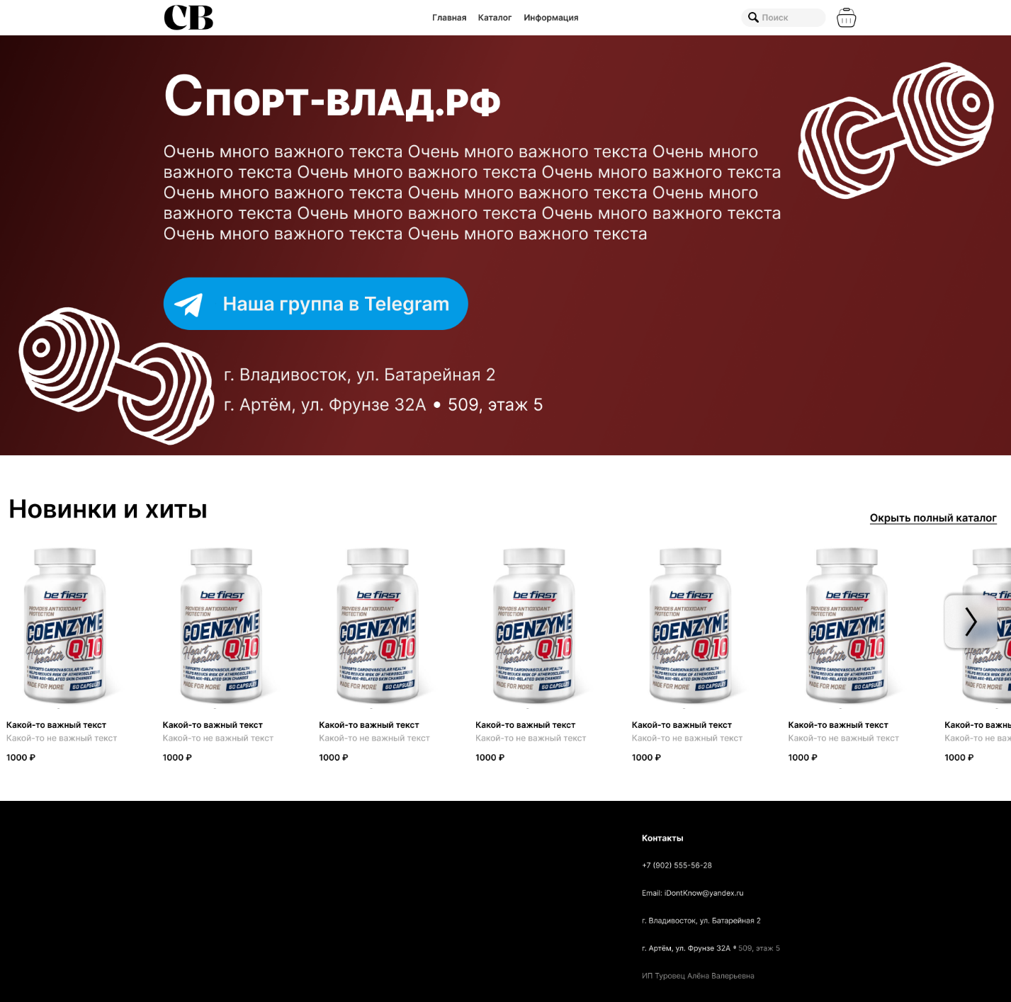

Рисунок Б.1 – Окно «Главная страница»

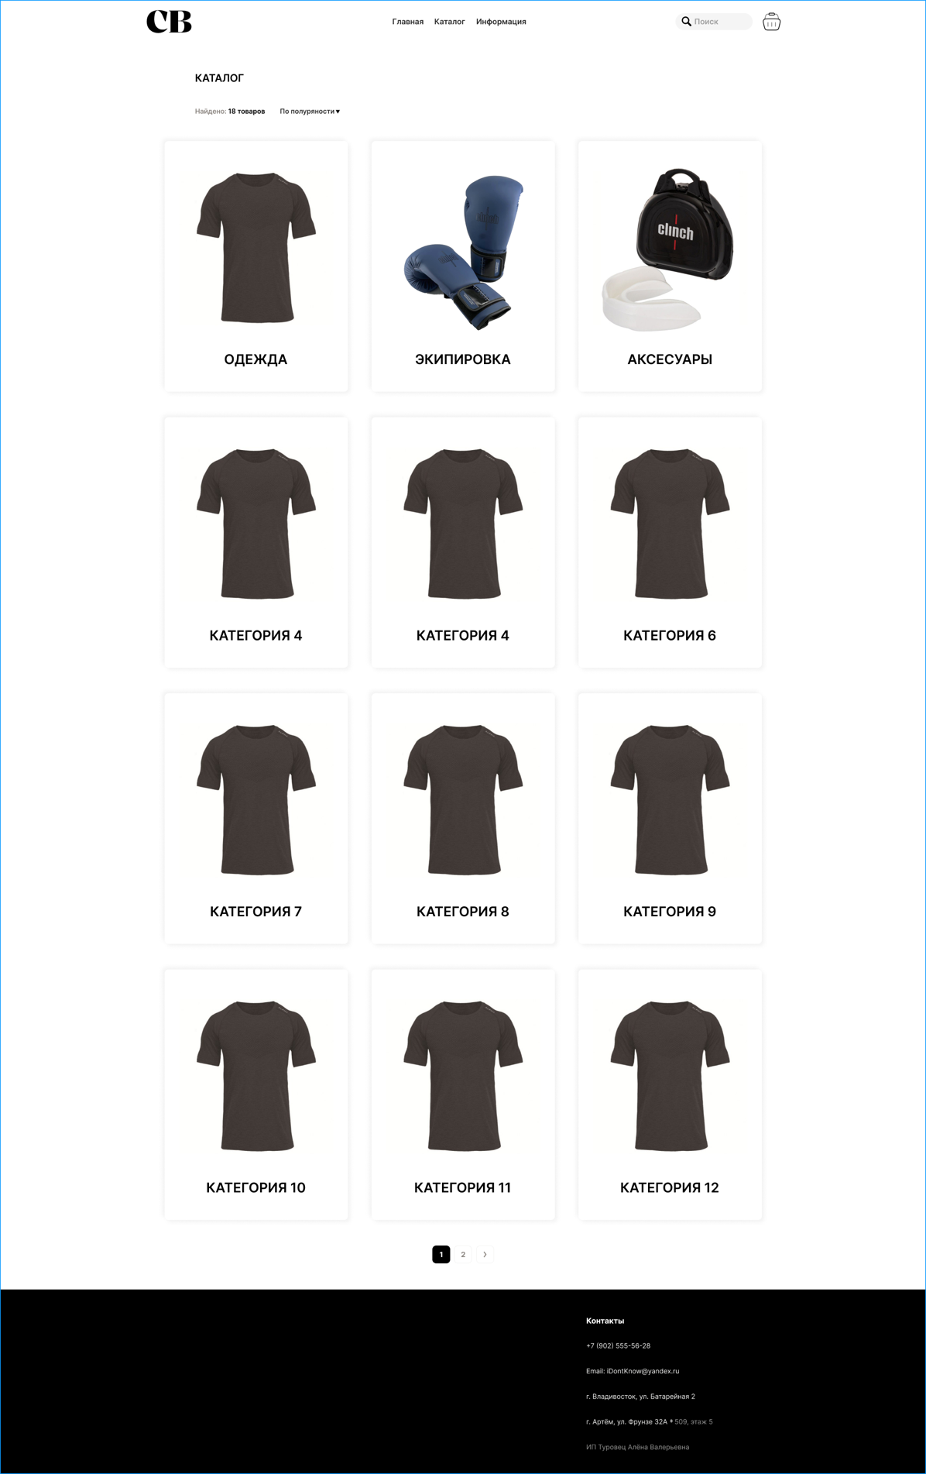

Рисунок Б.2 – Окно «Каталоги товаров»

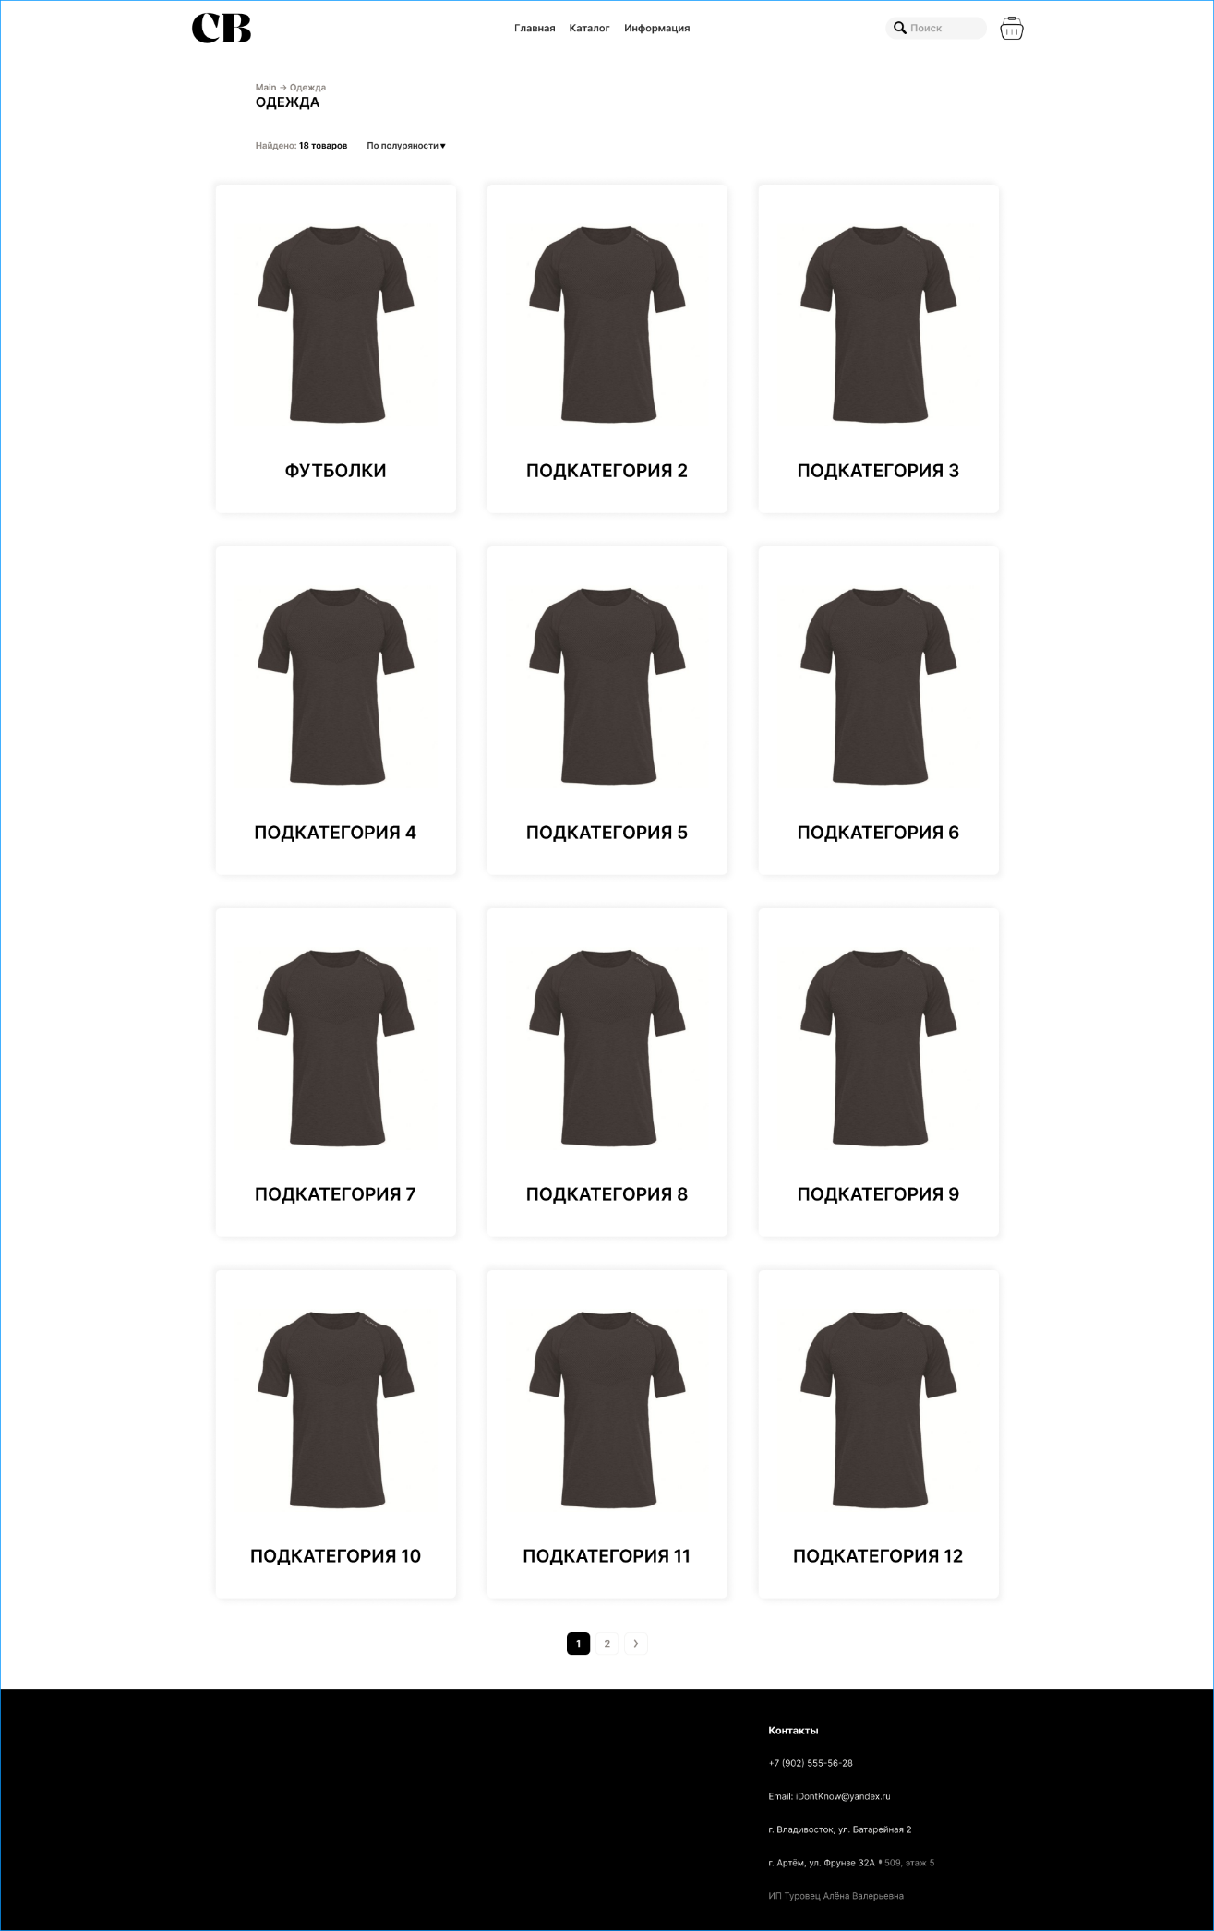

Рисунок Б.3 – Окно «Подкатегории товаров»

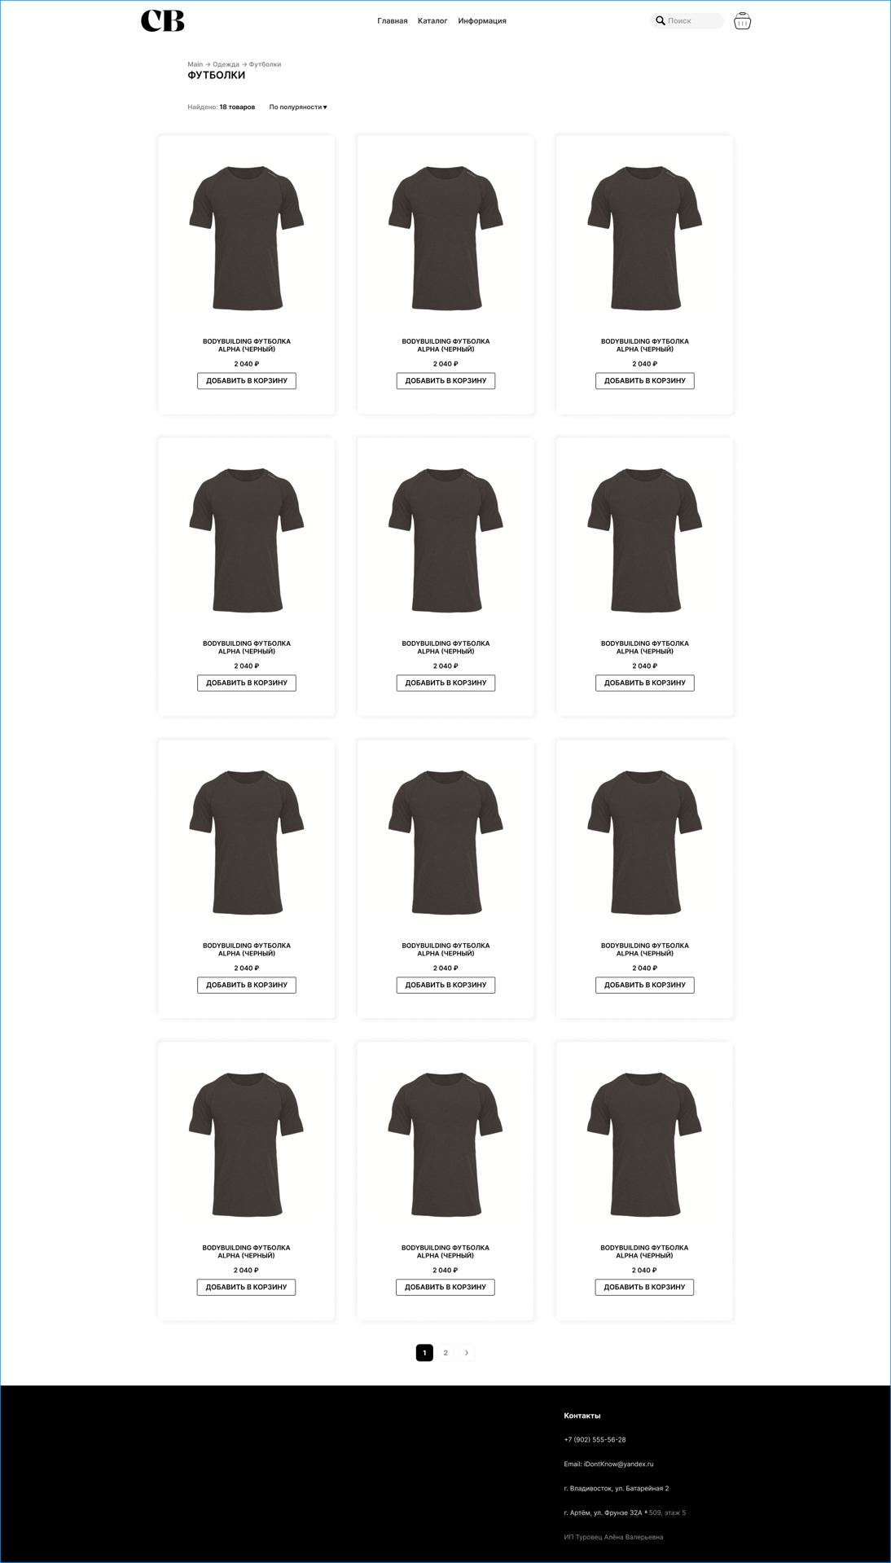

Рисунок Б.4 – Окно «Страница категории»

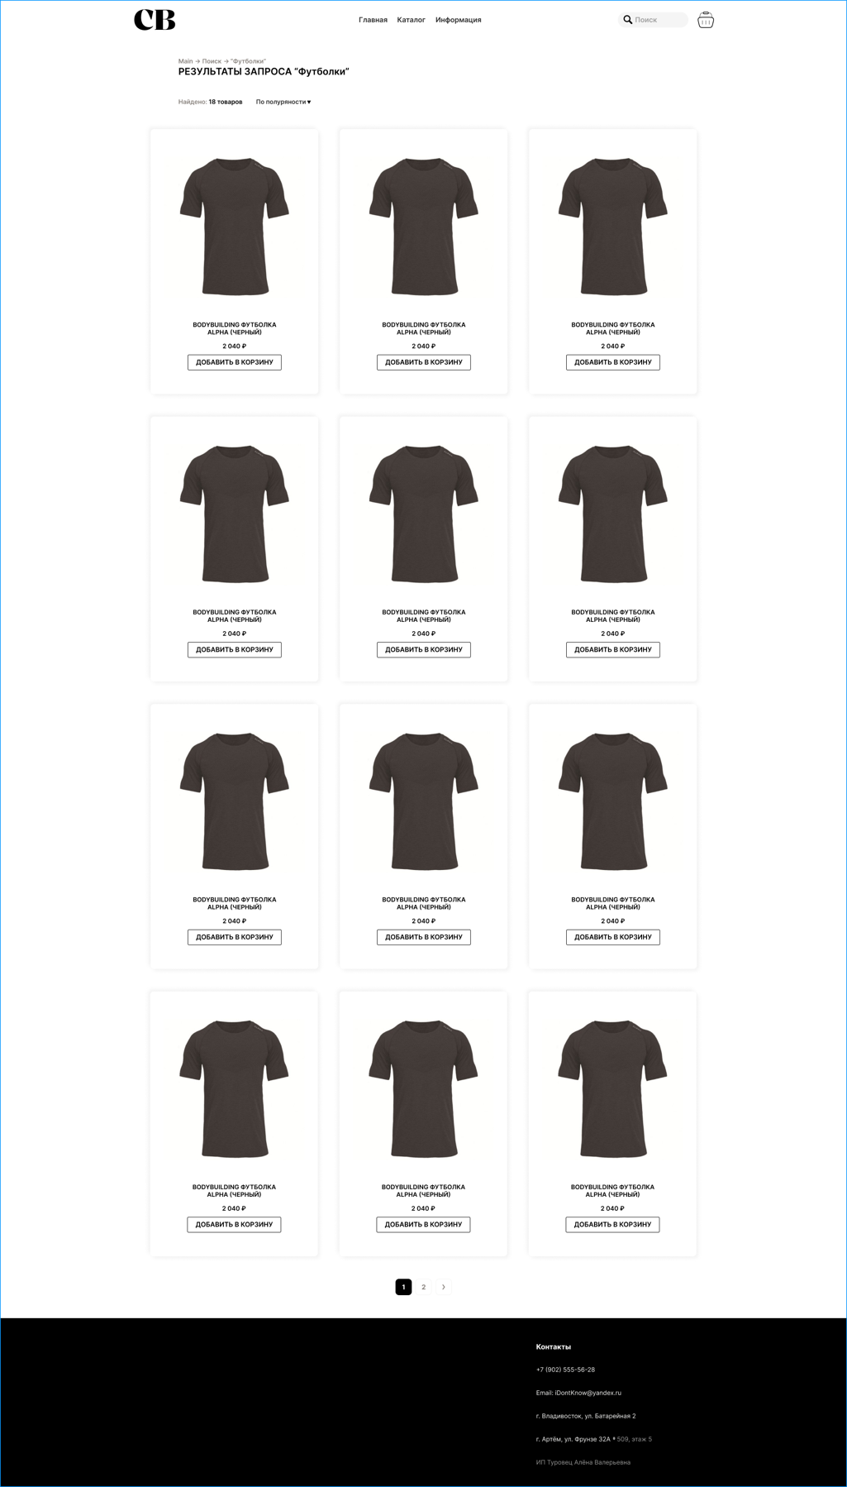

Рисунок Б.5 – Окно «Страница результатов поиска»

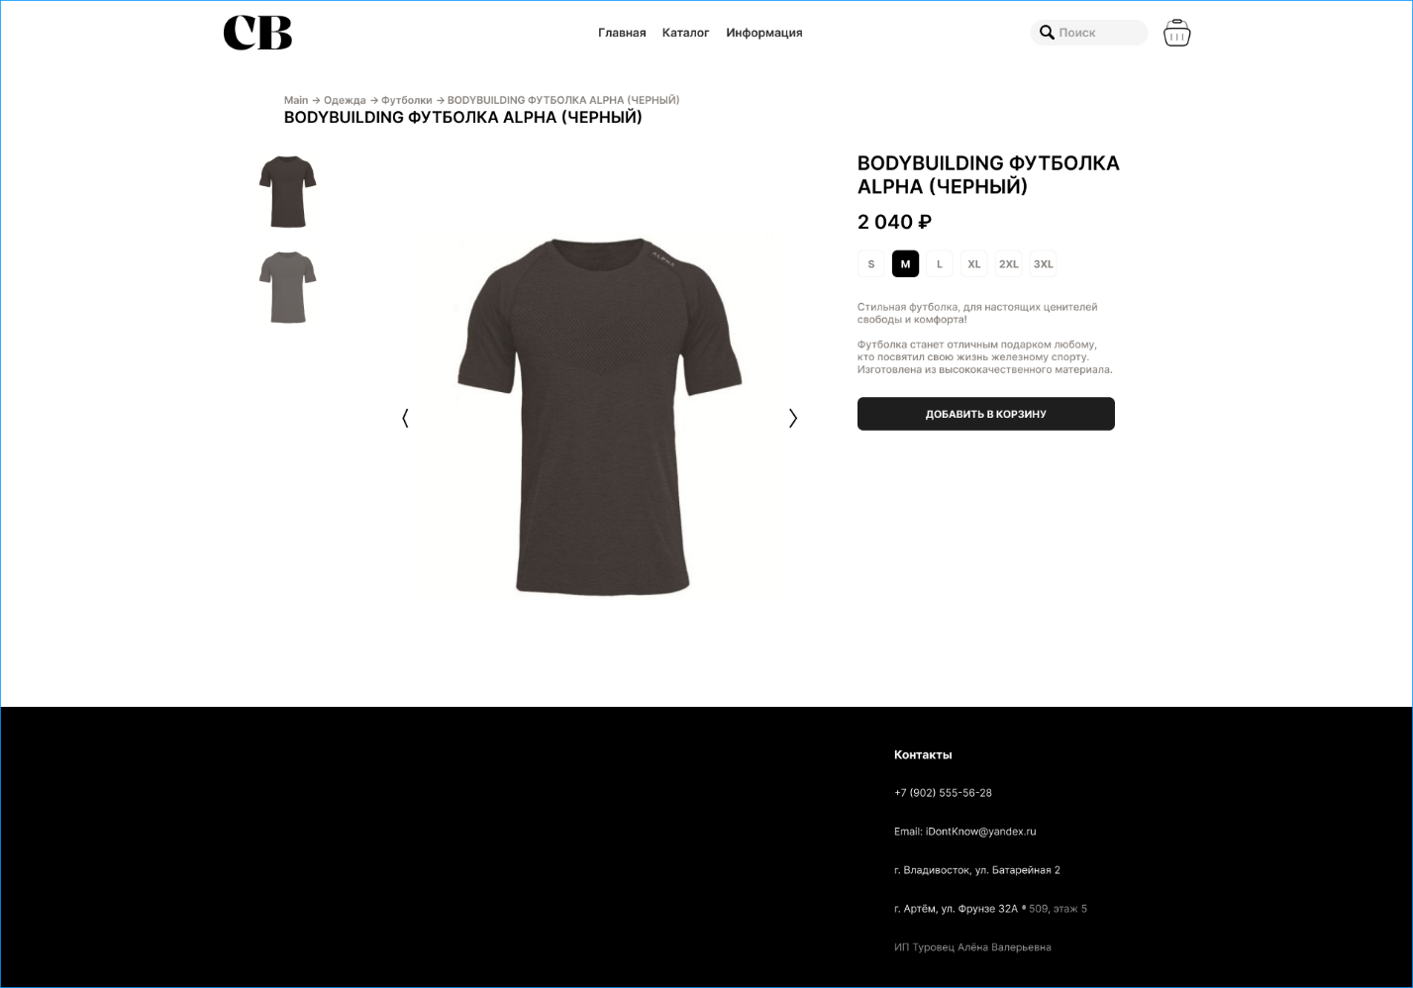

Рисунок Б.6 – Окно «Страница товара»

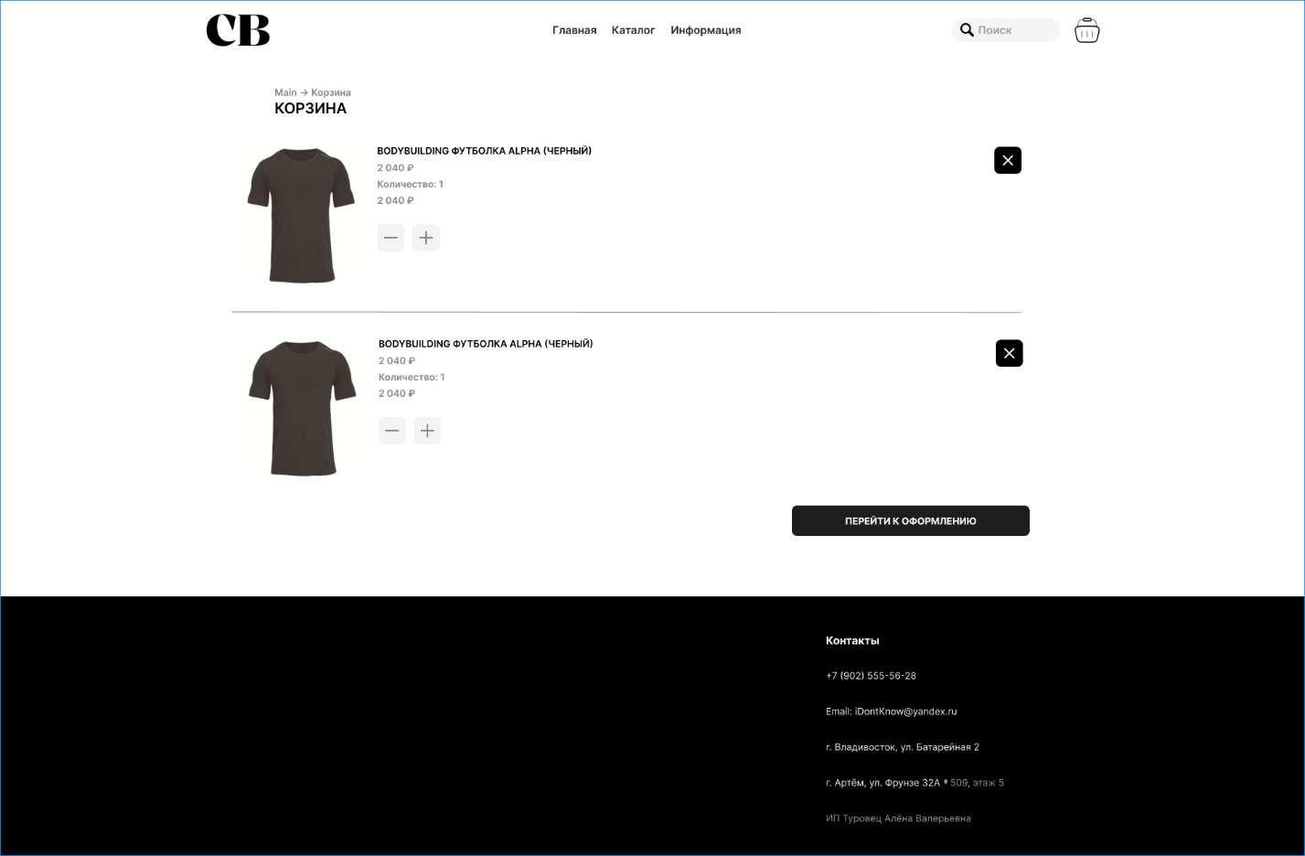

Рисунок Б.7 – Окно «Корзина»

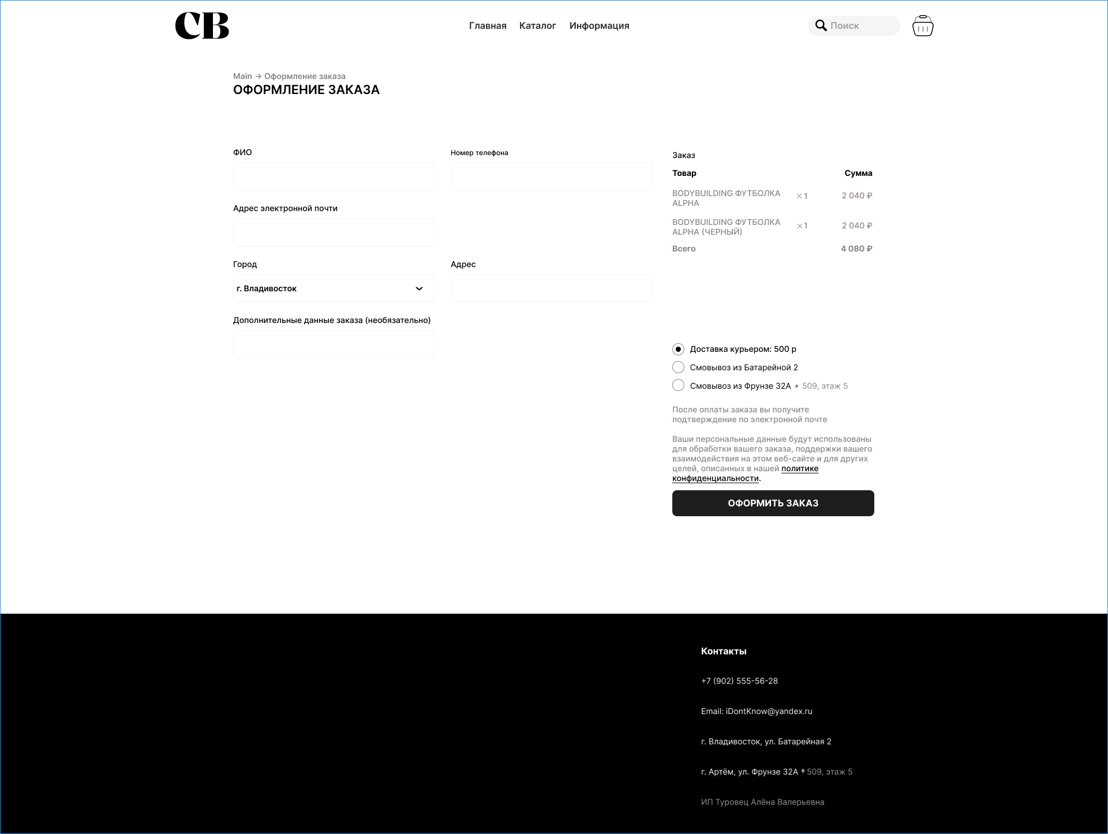

Рисунок Б.8 – Окно «Форма оформления заказа»

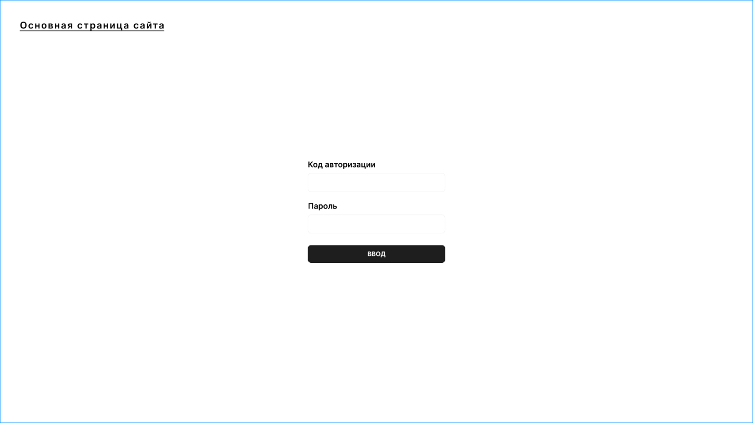

Рисунок Б.9 – Окно «Панель авторизации»

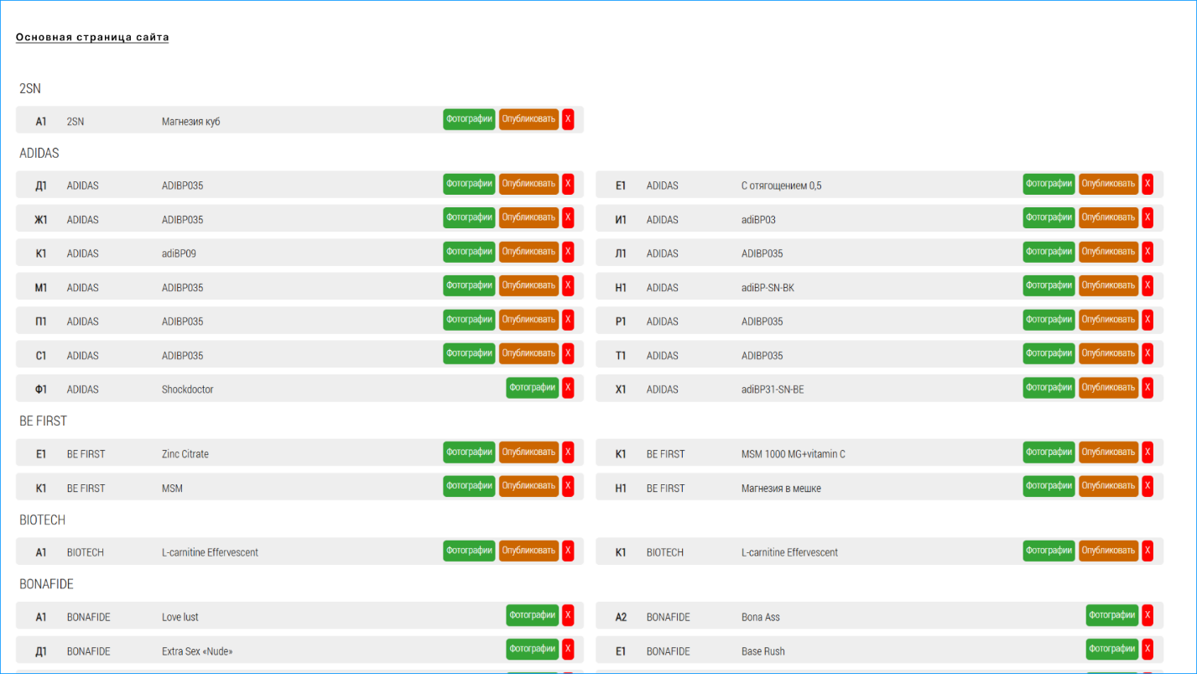

Рисунок Б.10 – Окно «Панель публикации на сайте»

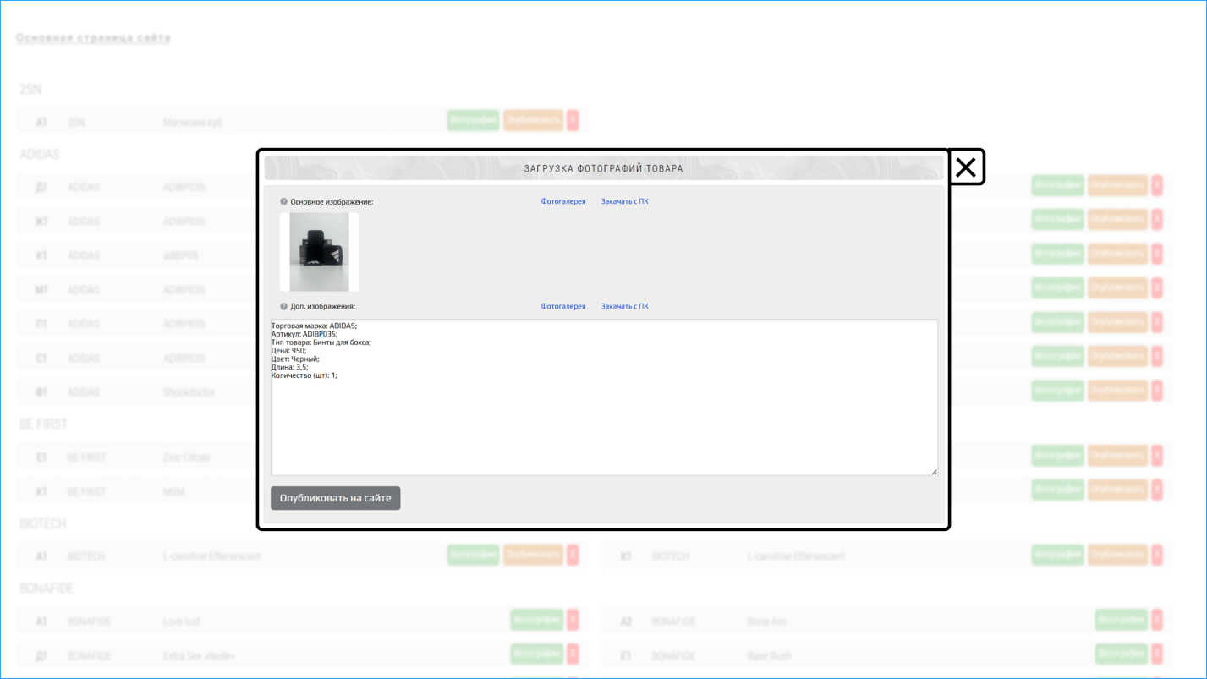

Рисунок Б.11 – Окно «Форма публикации товара»